**学士学位论文诚信承诺书**

本人所呈交的学位论文(设计)，是在指导教师的指导下独立完成。研究工作所取得的成果、数据、图片资料均真实可靠。除文中已注明引用的内容外，不包含任何其他人或集体已经发表或撰写过的作品或成果。对本论文的研究做出重要贡献的个人和集体，均已在文中以明确的方式标明。本学位论文(设计)的知识产权归属于培养单位。本人完全意识到本声明的法律结果由本人承担。

本人签名： 日期：

目 录

摘 要 IV

ABSTRACT V

第1章 绪论 1

1.1 课题背景 1

1.2 国内外发展现状 1

1.3 Web测试综述 2

第2章 软件测试相关知识及使用工具 4

2.1 软件测试分类 4

2.2测试用例设计方法 4

2.3搭建环境所需要的开发及应用工具 5

2.4软件测试工具 6

2.4.1 Jmeter及元件功能 6

2.4.2 Badboy及使用方法 7

2.4.3 扫描工具Safe3WVS 8

第3章 宠物购物网测试需求和计划 9

3.1宠物购物网测试需求 9

3.1.1界面测试需求 9

3.1.2功能测试需求 9

3.1.3性能测试需求 9

3.1.4安全性测试需求 10

3.2宠物购物网测试计划 11

3.2.1目的 11

3.2.2网站背景 11

3.2.3网站功能分析 11

3.2.4测试环境 11

3.2.5测试工具 12

3.2.7测试进度及时间资源 12

第4章 测试用例的设计与实施 14

4.1界面测试 14

4.2功能测试 14

4.2.1用户注册模块测试 14

4.2.2用户/管理员登录模块测试 15

4.2.3用户查询商品模块测试 16

4.2.4用户购物车模块测试 16

4.2.5用户订单模块测试 17

4.2.6管理员管理用户模块 18

4.2.7管理员管理商品模块测试 18

4.2.8管理员管理订单模块测试 18

4.3性能测试 19

4.3.1录制编辑脚本 19

4.3.2多用户并发登录性能测试 20

4.3.3用户并发查询数据 22

4.3.4多线程并发添加数据 24

4.4安全性测试 26

4.4.1 SQL注入测试 26

4.4.2 跨站点脚本攻击 27

4.4.3 用工具寻找SQL注入漏洞 28

第5章 测试结果的生成与分析 29

5.1界面测试结果与分析 29

5.11界面测试生成结果 29

5.1.2界面测试结果分析 30

5.2功能测试结果与分析 30

5.2.1功能测试生成结果 30

5.2.2功能测试结果分析 37

5.3性能测试结果与分析 37

5.3.1性能测试生成结果 37

5.3.2性能测试结果分析 41

5.4安全性测试结果 42

5.4.1安全性测试生成结果 42

5.4.2安全性测试结果分析 44

总结和展望 45

参考文献 46

致 谢 47

# 摘 要

随着科技的进步，Web应用在人们的生活中使用越来越广泛，人们对软件质量的要求也越来越高，软件的功能、性能、安全性等也逐渐成为关注的焦点，而软件测试则是保障软件质量的重要手段。

本文是对实训项目宠物购物网进行测试，首先对课题背景、国内外发展现状、Web测试进行了综述，对软件测试的分类和方法以及开发和测试中所用到的工具进行了概述。在软件测试的准备工作中，分析软件的功能描述和测试需求，制定了软件测试计划，给出了软件测试环境和测试策略。根据不同的测试分别设计出不同测试用例；在界面测试中根据界面用户体验标准进行测试；在功能测试中根据已知的功能给出测试用例；在性能测试中根据性能需求指标通过Badboy和Jmeter结合录制编辑脚本对客户的主要操作进行测试；在安全测试中对网站进行SQL注入和XSS跨站漏洞测试，并利用Safe3WVS扫描SQL漏洞。最后根据测试生成的报告和图表，对结果进行分析。

关键词：Web测试；界面测试；功能测试；性能测试；安全性测试

# **ABSTRACT**

With the progress of science and technology, the application of Web is more and more widely used in people's life. The demand for software quality is becoming higher and higher, and the function, performance and security of software have gradually become the focus of attention, and software testing is an important means to guarantee software quality.

In this paper, the pet shopping network is tested. First, the background of the project, the current situation at home and abroad and the Web testing are reviewed. The classification and methods of software testing and the tools used in the development and testing are summarized. In the preparation of software testing, the function description and testing requirements of the software are analyzed, the software testing plan is formulated, and the software testing environment and test strategy are given. Different test cases are designed according to different tests; in the interface testing, the test cases are tested according to the user experience standard of the interface; the test cases are given in the function testing according to the known functions; in performance testing, the main operations of the client are recorded by the combination of Badboy and Jmeter according to the performance requirements; in the security testing, SQL injection and XSS cross site vulnerability testing are carried out , and SQL vulnerability is scanned with Safe3WVS. Finally, the results are analyzed based on the reports and charts generated by the tests.

**Key words: Web testing;Interface Testing; Functional Testing; Performance Testing; Security Testing**

# 第1章 绪论

## 1.1 课题背景

随着科技的高速发展，越来越多的软件、网站等占据着人们的生活。人们越来越习惯通过网络来满足自己的日常需求。而Web应用之所以无处不在，是因为其易用性、跨平台性、普及性和方便性等，从而使得Web应用受到广大的欢迎。

Web应用和传统的软件有所区别，Web应用需要网络、客户端如IE、Firefox等浏览器和服务器如Tomcat等。其次Web应用访问量大，必须有强大的能力在足够短的时间内处理大量的请求。而且往往由于客户需求大、时间短，各种技术迅速发展等，导致开发人员没理解需求甚至没真正理解新的技术便应用在开发过程中，这都为以后的软件使用留下了巨大的隐患。

为了保证Web应用的准确和稳定，在应用交付到客户手中之前，必须进行软件测试，对软件的质量进行保证。在Web应用进行测试之前，首先应该有这样一个思想：软件测试应该参与软件开发的整个过程，并且软件测试的目的不只为了寻找错误，而是为了检测其是否满足需求。

软件测试在早期因为开发过程随意、无序，对测试关注少，测试也只局限于“调试”。是为了防范已知的错误出现，常常是开发人员兼职“测试”的职责[2]。由于软件越来越多，软件质量也成为人们关心的重点，关于软件测试的理论和技术也慢慢形成。软件测试的职能变成了质量保证，软件测试也有了自己的标准如：IEEE、ANSI。IEEE（美国电气和电子计算机协会）规范了软件测试的定义和内涵，软件测试也成为一个独立的行业，拥有专门的人才和方法。

另一方面，从软件测试技术角度看，软件测试是一项对开发人员的成果进行挑战的任务。随着自适应开发模式和敏捷思维的出现，软件测试的复杂性增加了许多，所以软件测试的理论技术也需要更快的发展，才能适应当前快速更新的开发技术和需求速度。

## 1.2 国内外发展现状

软件测试在软件开发过程中不可缺少的一步。自1970年以来，国内外著名的组织和学者进行了大量的实践和研究，形成了很规范的软件测试流程。在欧美等软件发达国家，软件测试在软件形成过程中占有很重要的地位，测试工作也是独立的存在。在国外的知名公司如Microsoft、Oracle等，测试人员占IT人员半数之多。在国外的测试研究中，典型如美国的卡内基梅隆大学在回归测试上颇有建树并且对软件测试自动化也有所研究，ISTQB（国际软件测试资质认证委员会）制定了软件测试的规范和标准等。

根据国内相关报道显示，20世纪90年代初，欧美等国家的软件行业遥遥领先于我国，那时的我国的软件测试属于起步阶段，人门对软件测试重视不足，大部分公司甚至没有专业的软件测试人员[3]。在工程的后期，用极少的时间匆忙的进行测试，他们对软件测试没有正确的认识。一些公司虽然有少数的软件测试员，但是他们的工作大都停留在集成测试、功能测试上，没有进行更深的实践和研究，如性能测试、安全性测试等。这些公司对软件测试虽然有所认知，但是对软件质量的理解仍然有待加强。其次一些软件测试人员的技术、素质不高，无法进行良好的软件测试等。

目前来说，我国的软件测试已经由起步阶段进入黄金发展阶段。有一部分高校已经开设了软件测试等相关专业，大部分的软件测试培训机构也如雨后春笋一般，还有很多的开发人员逐渐转入软件测试行业。这一方面也保证了软件测试人员的技术和专业素质。多数IT公司已经设置了专门的软件测试部门，对软件测试也不只要求功能测试和手工测试。公司在招聘测试人员时，除了要求测试人员能够进行功能、性能测试之外，还要求测试人员会使用一些主流测试工具，有些公司要求测试人员会自动化测试，而对于安全性测试，有的公司更是单独成立了“安全部门”。软件测试在我国已经受到越来越多的重视，软件测试行业前途一片光明。

## 1.3 Web测试综述

在上文已经对Web应用广泛和软件测试的重要性进行阐述，Web测试就是对Web应用进行质量测试，并对测试得到的数据、图标进行分析评价的过程，所以Web测试极其重要。

Web应用和传统的软件不同，Web测试也有了很多的特性。如：Web应用的代码和结构都是不可预见的，Web测试需要异地进行测试等。Web服务主要解决的问题有：Web应用界面测试、Web基本模块功能测试、Web性能测试和Web安全性测试。

关于Web应用界面测试，包括导航测试、图形测试、整体界面测试。其中导航测试包括：对列表、窗口和菜单栏进行测试。用户进入Web系统第一直觉不会是看页面的结构、风格是否一致，而是寻找是否有自己所需要的信息，所以导航测试是一个网站的精华。其次图形测试包括：对背景、字体、颜色和图片等进行测试。一个优秀的图形界面会给用户带来更好的体验。最后整体界面测试包括：整体页面结构设计、风格是否合体一致。

关于Web应用功能测试，其中主要包括链接测试、表单测试、数据库测试。如果对Web网站进行功能测试，则需要对每一个功能模块根据需求分析后，利用等价值分析法、有效类划分法和因果图法等相结合的方法，设计合理的测试用例并进行测试。

关于Web应用性能测试，其中包括连接速度测试、负载测试和压力测试。其中连接速度测试是对请求响应时间的测试。压力测试的实质是破坏性测试，测试系统在超强度的情况下，是否会崩溃以及崩溃的表现[4]。如果要测试Web软件应用最大可以承受多少则需要进行负载测试。它们都属于性能测试的子集，在实际中，大多数性能测试都将连接速度、压力和负载测试三种测试结合在一起对网站进行测试。

关于网站的安全性测试，Web应用的脚本、代码中往往会有安全漏洞，而黑客又会根据这些漏洞对Web应用进行攻击，所以安全性问题也越来越受到人们的重视[5]。在进行安全性测试时，除了一些常见的登录安全性外，主要关注危害较大、比较常见的漏洞SQL注入、XSS跨站等。

# 第2章 软件测试相关知识及使用工具

## 2.1 软件测试分类

软件测试根据具体的测试方法可以分为白盒测试、灰盒测试和黑盒测试，根据测试内容可以分为功能测试、大数据测试等，根据开发阶段可以划分为单元测试、集成测试等。具体测试类别的划分如图2-1所示

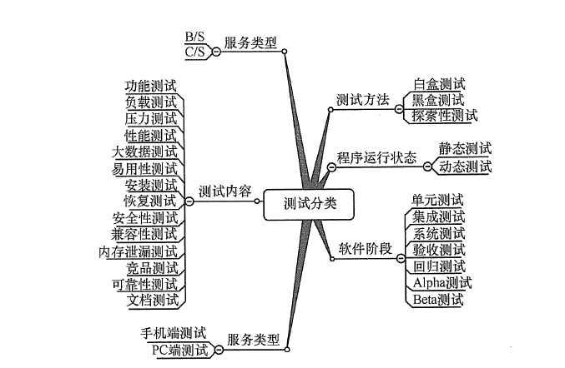**图2-1软件测试分类图**

根据图2-1可以看出，软件测试可以从不同种角度划分为多种测试类型，本课题从多种角度对软件测试进行了关注，但由于技术、时间因素，对软件测试无法全面进行，所以在课题中只实施了界面测试、功能测试、性能测试和安全性测试。

## 2.2测试用例设计方法

1. 等价类划分法

等价划分是一种黑盒测试技术，把程序的输入划分为若干个数据类，由此导出测试用例[6]。等价类划分法设计测试用例可以减少测试用例的数目。使用等价类划分法时应该将输入数据划分为有效和无效等价类，然后从每个等价类中选取一组数据作为测试数据，这样等价类划分法选取的数据具有一定的代表性。

1. 边界值分析法

在处理边界值时程序是最容易发生错误的，所以在设计测试方案时，往往会用到边界值分析法。边界值分析法应该先确定边界情况，即输入和输出等价类的边界值。在设计编写测试数据时，应该选取边界值“周边”的数据如：略小于边界值数据、等于边界值数据和略大于边界值数据。在实际的测试中，边界值分析法往往和等价类划分法结合运用。

1. 因果图

因果图法是一种利用图解法分析输入的各种组合情况，从而设计测试用例的方法[7]。如果着重注意输入条件，可以选择边界值分析法和等价类划分法。但是当输入条件有很多种组合情况时，选择因果图法设计测试用例则更加全面。

## 2.3搭建环境所需要的开发及应用工具

虽然本课题是对网站进行软件测试，没有涉及到对项目的开发。但是对网站进行测试的前提是，需要在电脑上做好网站的环境搭建。而搭建好环境让宠物购物网能够运行，就需要以下几个开发应用工具。

1. 数据库MySQL

MySQL是Oracle旗下最流行的关系数据库之一，可与Apache完美配合。MySQL作为一款开源的关系型数据库，运行速度快、内存小，性能更是稳定强大，很多小型IT公司都选择数据库MySQL。

2. 开发工具Eclipse

Eclipse是一个由IBM和OTI用Java语言开发的开源可扩展的开发平台[8]。虽然开发Eclipse的语言是Java语言，但是Eclipse可以凭借着众多插件来支持各种计算机语言，较比其它的开发工具具有很大的灵活性。由于Eclipse强大的跨平台性和开源免费，所以受到广大开发者的喜爱。

3. 服务器Tomcat

Tomcat是由Sun公司开发的一款轻量型Web应用服务器，Tomcat可以支持最新Jsp和Servlet规范，因为Tomcat是开源免费服务器，且Tomcat性能稳定，所以适合并发用户不多的场合使用。

4. 浏览器IE、Chrome、Firefox

IE全称 Windows Internet Explorer,是Microsoft旗下的一款网页浏览器。IE11.0的排版引擎是Trident，Trident可以使开发人员将网页浏览的功能加到应用程序中。

Chrome浏览器是Google开发的一款简单有效的浏览器，谷歌浏览器因为其强大的引擎，具有运行速度快、不易崩溃等特点。最重要的是谷歌浏览器可以支持W3C最新的WEB协议[9]。所以大多数前端开发者会优先选择谷歌浏览器。

Firefox中文又称作“火狐”浏览器，是一款开源浏览器，占据着23%的浏览器市场。火狐浏览器其运行速度快而且占有很小的内存空间，并且火狐的高安全性可以有效的阻止恶意弹出的窗口。

5. 作图工具ArgoUML

ArgoUML是一款由Java构造的一款专门用于绘制UML的绘图软件，是一款轻量级、可以直接在浏览器中进行操作的软件[10]。ArgoUML可以导出jpg、png、gif等格式，并且可以支持多种语言，唯一的缺点就是无法进行撤回操作。总的来说，ArgoUML作为绘制UML图的软件还是非常值得使用的软件。

## 2.4软件测试工具

### 2.4.1 Jmeter及元件功能

Apache Jmeter 是由Apache开发的Java桌面应用，可用于功能测试和性能测试，可以对静态和动态资源如数据库、FTP服务器、Java对象等，Jmeter可以对不同压力条件的网站进行总体性能情况的分析。

Jmeter安装的前提是必须在本机已经安装JDK的情况下。Jmeter中有各种元件，分别有监听器、断言、Sampler、定时器、后置处理器、前置处理器、配置元件、逻辑控制器和线程组[11]。常用的元件具体功能如下。

线程组：一个测试计划必须包含至少一个线程组，Jmeter的其他元件皆由线程组调用和管理。线程组属性主要包括线程数即并发数（用户数目）、时间间隔和循环次数。

取样器(Sampler)：取样器中包含着HTTP请求、Java请求、FTP请求等，在实践中主要用到HTTP请求，主要包括IP、端口号、方法和路径等。在进行网站测试时，可以用Badboy进行录制，HTTP请求中的属性可以自动添加。

监听器：收集测试的结果，常用的Jmeter监听器有察看结果树、图形结果和聚合报告。

配置元件：与取样器配合在一起工作，可以定制、修改请求。如HTTP请求头的设置、用户变量等。

断言：用来对比用户所设置的结果是否和请求响应得到的结果一致。

前置处理器：在请求之前完成的工作，用来修改请求。

后置处理器：在请求之后完成的工作，用来处理响应的数据。通常会用到其中的正则表达式提取器。

Jmeter生成的测试脚本只需熟悉HTTP、FTP等请求，而且方便维护，可以将某一部分单独保存，也可以在其它测试中重复使用。Jmeter的断言功能可以验证得到的结果是否正确。同时Jmeter也有大量的函数，可以完成测试数据的增加和修改。Jmeter作为开源软件具有体积小、测试成本低、易学习的优点，但是Jmeter不支持IP欺骗，无法验证JS程序。总之，Jmeter是个非常好的测试工具。

### 2.4.2 Badboy及使用方法

Badboy拥有强大的录制功能和回放功能，是C++开发的免费测试工具。由于Badboy的录制功能强大，所以和Jmeter是绝配。用Badboy对需要测试的操作进行录制脚本，然后导出以Jmeter格式的脚本.jmx保存，从而进行复杂的性能测试。下面介绍Badboy的使用方法。

1. 当下载安装好Badboy时，双击图标，进入界面，此时默认是录制状态。也可以File—>New，进行录制。
2. 在URL栏输入请求的地址，进行要录制的操作。
3. 结束recording，点击界面中的红色按钮。

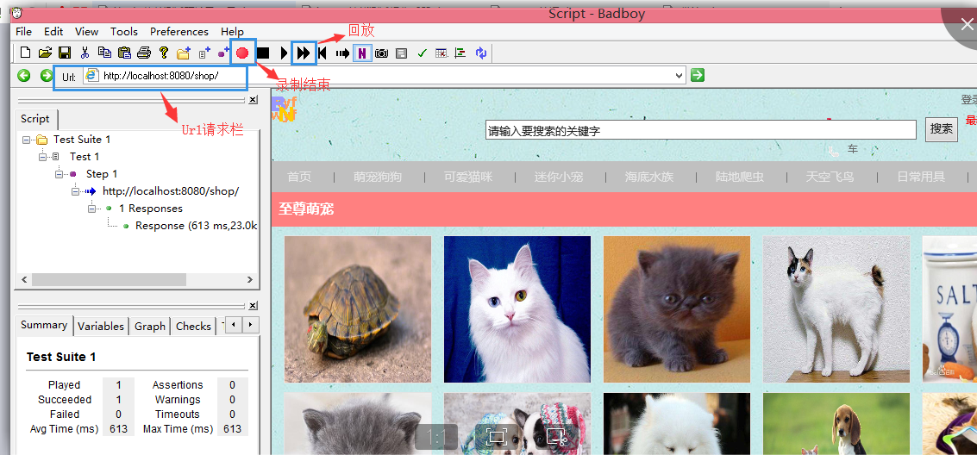图2-2 Badboy录制界面图

1. 导出Jmeter格式的脚本，File—>Export to Jmeter。录制界面图如下图2-2所示。

Badboy导出的脚本，可直接在Jmeter中导入使用，节省了人工配置HTTP请求属性的时间，提高了工作效率。

### 2.4.3 扫描工具Safe3WVS

Safe3WVS是一款专门对漏洞扫描的企业型软件，其界面如图2-3所示。Safe3WVS使用了先进的爬虫技术[12]。可以免费的对SQL漏洞进行扫描，但是如果要进行XSS漏洞、登录、上传漏洞的话，则需要购买，Safe3WVS的扫描漏洞用法在4.4.3节有详细介绍。

Safe3WVS中可以抓取网页，通过设置自定义爬行线程和深度，可以还原目录。正是因为这样，Safe3WVS不会出现爬虫陷入的问题。在扫描漏洞时去除相同的网址，提高了扫描漏洞的效率。

Safe3WVS与传统错误反馈的扫描技术不同，是用检测状态来判断是否有SQL注入的漏洞。即通过在链接中输入各种参数，用向量比较法对网站的结果进行比较判断，来得出此链接是否存在SQL注入漏洞。Safe3WVS不会产生漏报，检测的更加全面，可以扫描到隐藏的漏洞。

Safe3WVS的优点是无需安装，双击击即可运行，占用内存小。扫描速度极快，一分钟可以扫描一千网址，能够全面的检测SQL漏洞。缺点是无法进行其它漏洞的扫描。

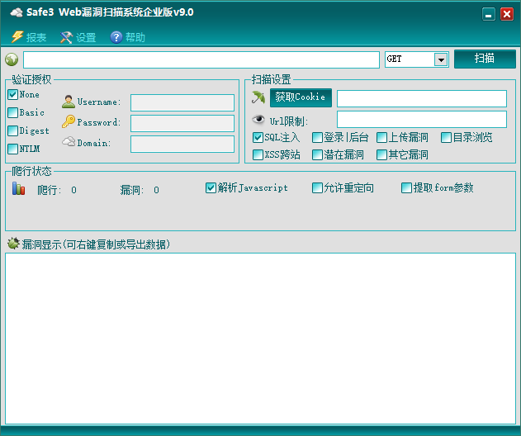图2-3 Safe3WVS界面显示图

# 第3章 宠物购物网测试需求和计划

## 3.1宠物购物网测试需求

软件测试需求准确的说，是明确要对软件测试什么，了解测试的任务。对What（做什么）、How（怎样做）、When（测试时间）、Who（测试人员）、Where（测试环境）进行分析。以上五大点也是软件测试计划的主要内容。

测试需求需要根据产品的需求规格说明书、市场需求和产品本身来编写。而宠物购物网由于是实训项目，并没有需求规格说明书，所以依照类似的网站需求规格说明书、市场需求和产品本身来制定测试需求[13]。

由上文2.1中的软件分类图，可以看出，软件测试根据阶段、类型、内容、状态等，可以分为多种软件测试类型。但是由于本次的软件测试工作，是基于宠物购物网已经实现的情况下，所以单元测试、集成测试、白盒测试等在开发和需求阶段进行的测试无法实现。另外考虑时间、资源等各种实际性因素，此次对宠物购物网只进行界面测试、功能测试、性能测试和安全性测试。其中张利兵指导教师参与了测试需求的提出和检查。

### 3.1.1界面测试需求

起初对网站可以进行界面测试。界面测试的需求即界面的风格是否符合日常审美，文字或图片是否出现位置上的错误，提示信息是否有误，是否出现乱码和不同的浏览器显示问题等。界面测试是面对每个界面进行测试，所要测试的范围是整个网站。

### 3.1.2功能测试需求

在对网站进行界面测试之后，可以对网站进行功能测试，即对网站的不同的功能模块进行功能测试，看每个模块是否能够完成相应的功能。此次功能测试对网站的各个功能模块进行测试，具体的功能需求如表3-1所示。

### 3.1.3性能测试需求

显然仅仅界面测试和功能测试是不够的，界面测试和功能测试只是完成了测试需求中的显式需求，而软件测试还应该进行更深入的隐式需求——性能测试和安全性测试。在进行过功能测试之后，确保各个模块能够正常运行，然后对网站进行性能测试，性能测试中请求响应时间往往决定着网站的性能。

根据国外标准3/5/10原则：

（1）当页面响应时间小于3S时，用户则认为“很不错”；

（2）当页面响应时间在3S~5S之间，用户则认为“好的”；

（3）当页面响应时间在5S~10S之间，用户则认为“勉强接受的”；

（4）当页面响应时间大于10秒，用户则认为“无法接受”。

根据此项规则及网站需求说明可以得到性能测试需求表。如下表3-2所示

表3-1 功能测试需求表

|  |  |
| --- | --- |
| 待测项目模块 | 需要完成的功能测试内容 |
| 用户注册模块 | 1.用户名是否存在2.“密码”与“确认密码”是否一致3.对邮箱、电话等是否有格式限制 |
| 用户/管理员登录模块 | 1.有效用户的合法登录2.非有效用户的合法登录3.有效用户的不合法登录4.非有效用户的不合法登录 |
| 用户查询商品模块 | 1.用户分类查询商品2.用户模糊查询商品3.用户按价格查询商品 |
| 用户购物车模块 | 1.添加商品到购物车2.增加商品数量3.减少商品数量4.清空购物车5.提交订单购买商品 |
| 用户订单模块 | 1.查询未付款订单2.查询已付款订单3.查询未发货订单4.查询完成订单 |
| 管理员管理用户模块 | 1.查看用户基本信息2.修改用户基本信息3.删除用户基本信息 |
| 管理员管理商品模块 | 1.增加宠物信息2.修改宠物信息3.删除宠物信息 |
| 管理员管理订单模块 | 1.确认订单发货2.查看订单详细信息 |

表3-2 性能测试需求表

|  |  |  |
| --- | --- | --- |
| 业务指标 | 指标描述 | 指标值 |
| 响应时间 | 用户并发操作时的响应时间 | 5S |
| 并发数量 | 同时访问系统时的最大用户量 | 200人 |
| 最大负载数 | 找出当前网站，用户并发登录多少人时，系统崩溃 | 待测 |
| 最大并发查询数 | 网站最多可以允许多少用户同时进行查询 | 待测 |

在性能测试中，由于要考虑性能测试需要较长的时间和精力以及资源等各种因素，无法做到对每个模块都进行相应的性能测试，所以只对网站中比较重要的模块如多用户并发登录、并发查询和管理员多线程添加商品进行性能测试。

### 3.1.4安全性测试需求

安全性测试的目的是为了在有限时间内更多的找出并解决漏洞[14]。由于，SQL注入漏洞和XSS跨站点脚本攻击是最近几年危害最大、影响最广的安全漏洞。所以此次安全性测试将对SQL注入和XSS跨站点脚本漏洞进行测试。

## 3.2宠物购物网测试计划

### 3.2.1目的

软件测试的目的是为了发现系统的缺陷和问题，对宠物购物网进行界面测试、功能测试、性能测试和安全性测试，并对产生的结果进行分析，得出网站具体的缺陷和漏洞。

### 3.2.2网站背景

本测试计划是为了测试宠物购物网而规划的，宠物购物网是大学实训期间本人及小组成员一起开发的关于宠物的小型购物网站。

### 3.2.3网站功能分析

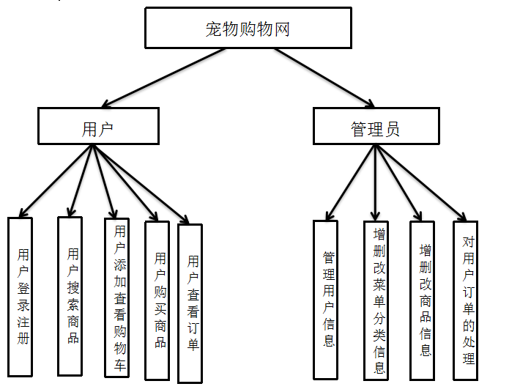宠物购物网主要分为用户和管理员两个部分，用户部分有用户登录注册、按价格和关键字搜索商品、查看购物车、购买商品和查看订单功能。管理员部分可以对用户信息查看编辑修改、对网站首页各级菜单栏的增删改、对商品的管理和对用户订单的发货处理及查看。本文提供了宠物购物网的系统结构图，如下图3-1所示：

图3-1 系统结构图

### 3.2.4测试环境

在进行测试之前，应该准备好软件测试的环境，搭建好软件测试环境是做好软件测试的前提。表3-3展示了此次测试所需要的软硬件环境。

表3-3测试环境要求

|  |  |  |  |
| --- | --- | --- | --- |
| 序号 | 名称 | 序号 | 名称 |
| 1 | 操作系统：windows 2008 | 5 | 处理器：Intel(R) Core(TM) i5-5200U CPU @2.2.GHz |
| 2 | 开发工具：Eclipse和MySQL | 6 | 安装内存（RAM）：4.00GB |
| 3 | 服务器：Tomcat6 | 7 | 系统类型：64位操作系统 |
| 4 | 浏览器：IE、Google Chrome、Firefox | 8 | 网络连接卡或调制解调器 |

### 3.2.5测试工具

对宠物购物网进行界面测试和功能测试时主要是手工设计测试用例进行测试；进行性能测试时则需要用到工具Jmeter和Badboy进行脚本的录制和编辑；进行安全性测试主要用手工进行测试，工具Safe3WVS作为辅助工具对网站进行SQL注入漏洞扫描。具体如下表3-4如所示。

表3-4 测试工具列表

|  |  |  |  |
| --- | --- | --- | --- |
| 用途 | 工具 | 生产厂商 | 版本 |
| 性能测试工具 | Jmeter | Apache | 2.9 |
| 性能测试工具 | Badboy | Apache | 2.0.5 |
| 安全性测试工具 | Safe3WVS | 开源组织 | 9.0 |

3.2.6测试流程

在对软件进行测试时，首先对软件的说明书进行分析，得出测试需求[15]。根据测试需求制定测试计划，设计测试用例，然后进行测试实施，最后生成结果并对结果进行分析。具体流程如下图3-2所示。

### 3.2.7测试进度及时间资源

具体关于测试的进度如下表3-5所示。

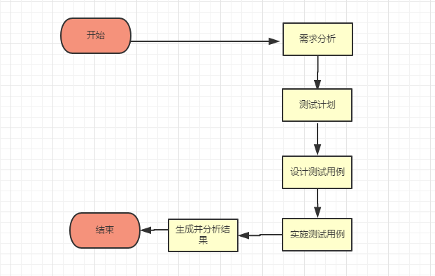图3-2 测试流程图

表3-5 测试进度计划表

|  |  |  |  |
| --- | --- | --- | --- |
| 测试活动 | 具体工作 | 计划时间 | 实际时间 |
| 分析测试需求 | 对网站进行分析得出具体的测试需求 | 2018.03.03——2018.03.06 | 2018.03.03——2018.03.06 |
| 制定测试计划 | 制定维护测试计划，规定测试任务、工具时间等 | 2018.03.07——2018.03.10 | 2018.03.07——2018.03.12 |
| 界面测试设计与实施 | 对网站的图片、文字、搜索栏等进行测试 | 2018.03.11——2018.03.15 | 2018.03.13——2018.03.17 |
| 功能测试设计与实施 | 对管理员部分进行用例设计和实施 | 2018.03.16——2018.03.22 | 2018.03.18——2018.03.24 |
| 性能测试设计与实施 | 对用户的主要操作进行设计实施 | 2018.03.23——2018.04.07 | 2018.03.25——2018.04.15 |
| 安全性测试设计与实施 | 测试网站当前最广泛的安全漏洞 | 2018.04.08——2018.04.18 | 2018.04.16——2018.04.26 |
| 分析生成结果 | 对不同测试生成的结果进行分析 | 2014.04.19——2018.04.23 | 2018.04.27——2018.04.30 |

# 第4章 测试用例的设计与实施

## 4.1界面测试

在市场竞争中，一个软件、网站仅仅有强大的功能是不够的，一个美观的、易用的、好用的用户操作界面，才能受到广大用户的青睐。所以对软件进行合理的界面测试显得尤为重要。

IBM提出了12个方面的界面设计原则：协助、鼓励、亲和力、有效、熟悉、个性化、安全、满意、支持、简单、明显和多样性[16]。由此测试人员也可以根据这些原则而进行测试，在界面测试时，测试人员只需把自己当做用户，然后去找UI中的问题。界面测试的目标是为用户提供良好的浏览和访问功能并且确保软件符合行业标准。下面根据宠物购物网的界面需求列出界面测试用例表4-1。

|  |  |  |
| --- | --- | --- |
| 测试点序号 | 测试点 | 测试说明 |
| 1 | 浏览器 | 不同的浏览器显示效果是否一样如：IE、Firefox和Chrome |
| 2 | 图片 | 图片排版是否正确、有序 |
| 图片的大小、质量是否合理 |
| 点击图片是否链接有效 |
| 3 | 文字 | 文字是否与背景颜色相搭配 |
| 文字大小、位置风格是否合理 |
| 文字表达是否得当，是否有错别字 |
| 4 | 链接 | 位置、形式是否易于理解 |
| 5 | Web页面结构 | 菜单栏、表单、超级链接、控件是否位置正确，整体风格是否一致 |

表4-1界面测试用例

## 4.2功能测试

功能测试就是对宠物购物网的每个功能模块都进行测试。在进行功能测试时，确定服务器连接、环境已搭建，根据实际操作情况检验每个模块的功能是否符合软件需求中的功能需求。

### 4.2.1用户注册模块测试

当用户在注册本网站时，首先需要添加用户名，网站会判断该用户名是否已经存在

数据库中。若不存在，该用户名可以用于注册；若存在，需要重新添加用户名。在输入密码后需要再次确认密码，若两次密码不一致，则会出现提示。如果密码一致，继续输入邮箱，在输入邮箱地址时，网站会判断邮箱格式是否正确。邮箱输入正确后，继续添加姓名、电话和地址等信息，最后输入验证码，如果输入有误，就得重新输入；输入正确则点击注册按钮即注册成功。根据功能可以设计出用户注册的测试用例，如表4-2所示。

|  |  |  |  |  |
| --- | --- | --- | --- | --- |
| 测试名称 | 类别 | 测试用例 | 预期结果 | 测试结果 |
| 1.用户名 | 已存在 | aaa | 正确，无提示 | 登录成功 |
| 不存在 | yyyy | 用户名不存在 | 用户名不存在 |
| 2.邮箱 | 邮箱已激活 | aaa | 正确，无提示 | 登录成功 |
| 邮箱未激活 | yyyy | 用户名或密码错误或邮箱未激活 | 用户名或密码错误或邮箱未激活 |
| 3.确认密码 | 与密码一致 | 用户密码：123456  输入密码：123456 | 可以 | 登录成功 |
| 与密码不一致 | 用户密码：123456  输入密码：123123 | 错误，给出提示 | 密码错误 |
| 4.验证码 | 与验证码一致 | 正确验证码：45QP  输入验证码：45QP | 可以 | 登录成功 |
| 与验证码不一致 | 正确验证码：45QP  输入验证码：88QQ | 错误，给出提示 | 验证码错误 |

表4-2用户注册用例表

### 4.2.2用户/管理员登录模块测试

在对用户和管理员登录做测试时，会出现大量的重复性工作，并且用户登录比管理员登录多设置了验证码，根据因果图法分析，可以知道用户登录时出现的组合情况要更

多与管理员登录，所以本课题中选择对用户进行测试。

用户点击登录时，进入登录界面，用户会输入已经注册的用户名、密码和验证码，然后点击登录。如果三项输入正确则会跳到带有用户名的首页，反之则会出现错误提示语或者进入错误页面。用户登录用例如图 4-1所示。

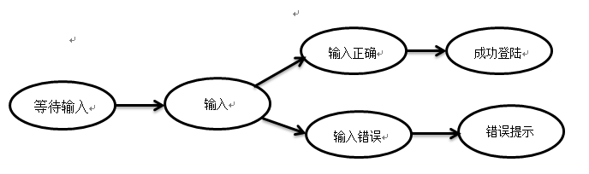图4-1 用户登录状态图

根据4-2登录状态图，采用功能图法设计出4-3所示的登录测试用例表。其中定义设用户名正确为Q1错误为Q2，密码正确为M1 密码错误M2，验证码正确N1 错误为N2。

表4-3登录测试用例表

|  |  |  |  |
| --- | --- | --- | --- |
| 序号 | 输入 | 预期结果 | 实际结果 |
| 1 | Q1M1N1 | 正常登录 | 正常登录 |
| 2 | Q1M1N1 | 无法登录 | 无法登录 |
| 3 | Q1M2N1 | 无法登录 | 无法登录 |
| 4 | Q1M2N2 | 无法登录 | 无法登录 |
| 5 | Q2M1N1 | 无法登录 | 无法登录 |
| 6 | Q2M1N2 | 无法登录 | 无法登录 |
| 7 | Q2M2N1 | 无法登录 | 无法登录 |
| 8 | Q2M2N2 | 无法登录 | 无法登录 |

### 4.2.3用户查询商品模块测试

本网站实现了菜单栏一级和二级搜索。用户可以点击导航栏中的标题进行对宠物分类查询，通过左侧的小标题菜单栏可以对不同种类的宠物进行细化查询。另外首页两个搜索框分别是商品查询（模糊查询）和价格查询，当在搜索商品框中输入汉字如“狗”，则会出现所有商品名称中带有“狗”字的商品，当用户在价格搜索中输入最低价和最高

价进行搜索时，则会出现价格在此区间的商品。根据网站的实际情况，设计测试用例如下表4-4所示。

### 4.2.4用户购物车模块测试

用户把选中的商品添加到购物车里，可以对购物车中的商品进行增加、删除，可以清空购物车里的商品信息，可以提交订单购买商品。根据以上功能可以设计出用户购物车模块的测试用例表，如下表4-5所示。

表4-4查询模块用例图

|  |  |  |  |
| --- | --- | --- | --- |
| 测试名称 | 用例 | 预期结果 | 测试结果 |
| 1.一级分类查询 | 点击菜单栏“萌宠狗狗” | 查询成功 | 显示所有狗类信息 |
| 2.二级分类查询 | 点击“萌宠狗狗”菜单栏下的“哈士奇” | 查询成功 | 显示所有哈士奇的信息 |
| 3.模糊查询 | 搜索“狗” | 查询成功 | 显示所有含有“狗”的商品 |
| 搜索“阿” | 无查询结果 | 显示商品列表为空 |
| 4.价格查询 | 0-1000 | 查询成功 | 显示出价位0-1000的商品 |
| 1000-2000 | 查询成功 | 显示出价位0-1000的商品 |
| -100-0 | 无查询结果 | 显示商品列表为空 |

表4-5 用户购物车模块用例表

|  |  |  |  |
| --- | --- | --- | --- |
| 测试名称 | 用例 | 预期结果 | 测试结果 |
| 添加商品到购物车 | 添加1个“哈士奇”到购物车 | 添加成功 | 添加成功 |
| 增加购物车里的商品数量 | 增加1个“哈士奇”商品的数量 | 增加成功 | 增加数量成功 |
| 删除购物车里的商品 | 删除已加入购物车的商品 | 删除成功 | 删除成功 |
| 清空购物车里的商品 | 点击“清空购物车”按钮 | 清空成功，并有提示 | 购物车为空，并且弹出“没有购物”的提示 |
| 提交订单 | 点击“提交订单”按钮 | 提交成功 | 提交成功 |

### 4.2.5用户订单模块测试

订单模块是用来存储用户所有订单信息，用户的未付款订单、已付款订单、未收货订单和完成订单，根据订单中的功能可以得出测试用例表4-6所示。

|  |  |  |  |  |
| --- | --- | --- | --- | --- |
| 测试名称 | 用例 | 预期结果 | 测试结果 | 测试名称 |
| 查询未付款订单 | 点击“查询未付款订单”按钮 | 查询成功 | 显示所有未付款的订单 | 查询未付款订单 |
| 查询已付款订单 | 点击“查询已付款订单”按钮 | 查询成功 | 显示所有已付款的订单 | 查询已付款订单 |
| 查询未收货订单 | 点击“查询未收货订单”按钮 | 查询成功 | 显示所有未收货订单 | 查询未收货订单 |
| 查询完成订单 | 点击“查询完成订单”按钮 | 查询成功 | 显示所有完成的订单 | 查询完成订单 |

表4-6用户订单用例表

### 4.2.6管理员管理用户模块

测试系统管理员在登入后台之后，可以对用户进行管理即查看、修改和删除用户。测试用例如下表4-7所示。

### 4.2.7管理员管理商品模块测试

管理员也可以对商品进行管理即对商品进行增加、删除和管理。测试用例如下表4-8所示。

4.2.8管理员管理订单模块测试

管理员可以管理订单即对用户订单进行发货和查询。在管理员登录的情况下，设计测试用例如下表4-9所示。

|  |  |  |  |  |
| --- | --- | --- | --- | --- |
| 序号 | 用例名称 | 输入条件 | 预计输出 | 实际输出 |
| 1 | 查看用户信息 | 点击用户管理 | 显示用户信息 | 出现已注册用户 |
| 2 | 修改用户信息 | 点击相应用户后面的“编辑”按钮，进行修改信息 | 修改成功 | 修改成功 |
| 3 | 删除用户信息 | 点击相应用户后面的“删除”按钮 | 删除成功 | 删除成功 |

表4-7管理用户测试用例表

表4-8 管理员管理商品用例

|  |  |  |  |  |
| --- | --- | --- | --- | --- |
| 序号 | 用例名称 | 输入条件 | 预计输出 | 实际输出 |
| 1 | 添加宠物信息 | 用户点击页面右上角的“添加”按钮，进行添加操作 | 添加成功 | 添加成功 |
| 2 | 修改宠物信息 | 点击相应宠物后面的“编辑”按钮，进行修改操作 | 修改成功 | 修改成功 |
| 3 | 删除宠物信息 | 点击相应宠物后面的“删除”按钮 | 删除成功 | 删除成功(90%的情况下)  500错误（10%的情况下） |

表4-9 管理员管理订单用例

|  |  |  |  |  |
| --- | --- | --- | --- | --- |
| 序号 | 用例名称 | 输入条件 | 预计输出 | 实际输出 |
| 1 | 订单确认发货 | 点击“订单状态”栏下的“发货”二字 | 发货成功 | 发货成功，显示“等待确认收货” |
| 2 | 查看订单详细信息 | 点击“订单详情”下的“订单详情”按钮 | 查询成功 | 显示订  单中商品名称、数量和价钱 |

## 4.3性能测试

性能测试包括性能连接速度测试、压力测试、负载测试等，但是当对系统进行性能测试时，往往是密切相关的，不能将他们分割而来去进行，而是要分析他们之间的关系，从而对网站做出高效的性能测试。

### 4.3.1录制编辑脚本

首先用Badboy进行录制，然后命名为login.jmx以Jmeter脚本的形式保存起来，运行Jmeter导入login.jmx。其中包含了服务器名称、路径和参数等。

虽然Badboy强大的录制功能已经自动为生成了一些Http Cookie管理器、用户定义变量、HTTP信息管理器等。但是直接导入运行这个脚本依然没有任何意义的。所以要在这个脚本上做一些添加修改，比如添加线程组、响应断言、察看结果树、聚合报告、图形结果等。

在实际的测试中，除了添加一些Jmeter配置元件、监听器之外，通常为了提高脚本的可维护性，还常常使用参数化，参数化有两种常见的方法。

1.添加前置处理器——用户参数。

2.添加Jmeter配置元件——CSV Data Set Config，把用户名、密码写入文档test.txt中，并在CSV Data Set Config中调用，声明变量等。具体设置如图4-7,4-8所示。

如果要修改用户名或者密码，那么直接修改文件中的内容，无需改变脚本，这样既节省了时间加快了效率，同时也降低了成本。

同时还应该学会对数据库进行配置，首先添加Jmeter配置元件-->JDBC Connection

Configuration,对其进行配置。具体配置如下图4-9所示。

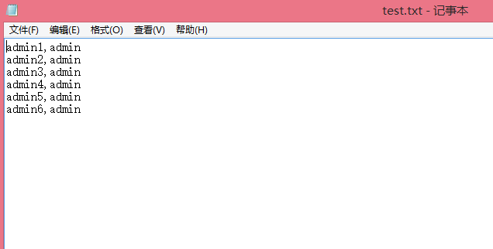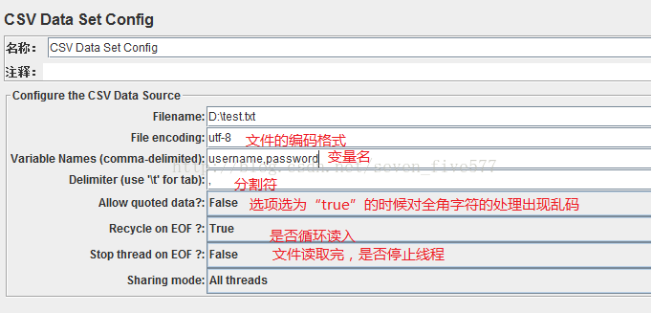**图4-7 test.txt中文件内容**  **图4-8 CSV Data Set Config配置**

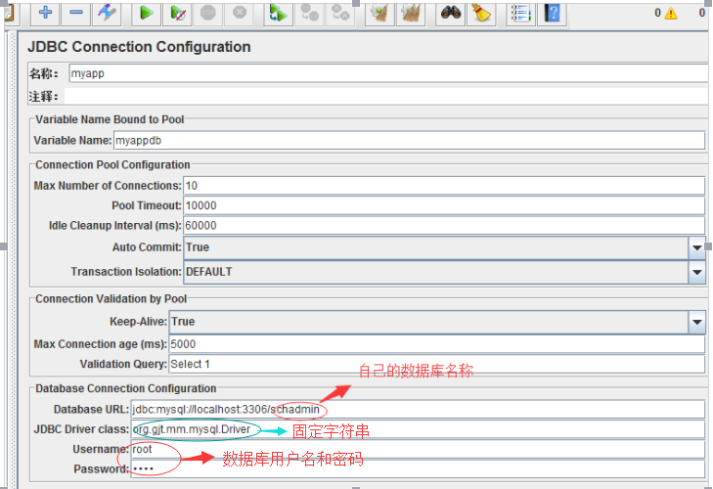图4-9 JDBC Connection Configuration配置图

### 4.3.2多用户并发登录性能测试

在进行性能测试之前首先要明确，对网站的性能指标的要求。参考3.1中的性能需求表。

在对Login.jmx脚本进行了以上的基本添加修改之后，可以对登录模块进行性能测试。分别模拟用户50人、100人、200、300、500人登录网站。下图4-10是设置模拟虚拟用户50人并发登录的线程数。

点击运行脚本，运行完毕后。打开察看结果树，请求都是绿色。如下图4-11所示。所以当模拟用户是50人并发登录时，可以成功登录网站。

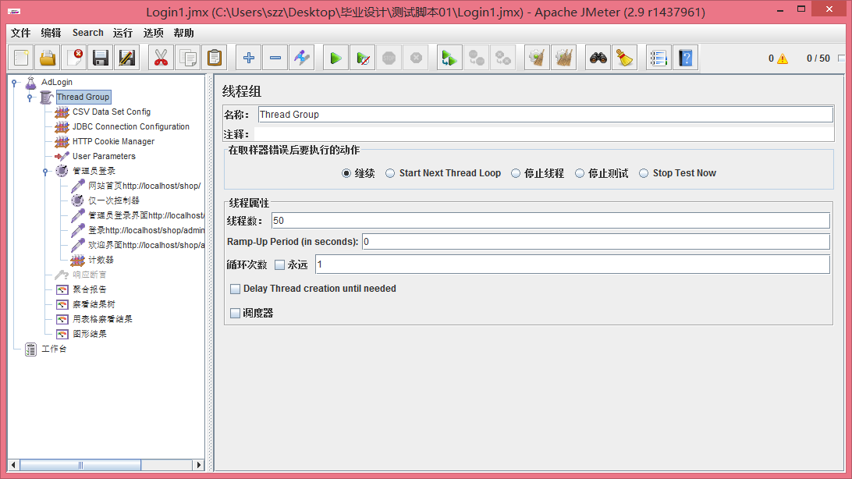图4-10 50人并发登录线程设置图

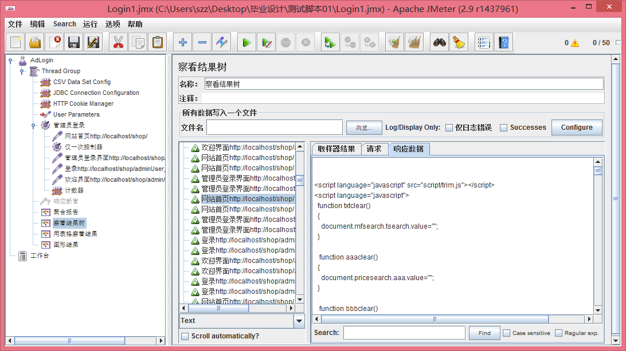图4-11 50人并发登录察看结果树图

在Login_50的基础上，把并发用户由50人增加至100人，点击运行后，察看结果树，依然请求都为绿色。所以当并发用户为100人时依然可以登录网站。

以同样的方法进行脚本的修改和运行，分别将线程数设置为200、300。察看结果树时请求皆为绿色。表示当200人甚至是300人时仍可登录网站。但是响应时间越来越缓慢。

最后再次进行500人并发登录测试，修改线程数之后，运行脚本，点击察看结果树，发现请求部分变红。如下图4-12所示。则表明，当用户为500人同时登录网站时，网站发生故障，500人并发登录请求失败。

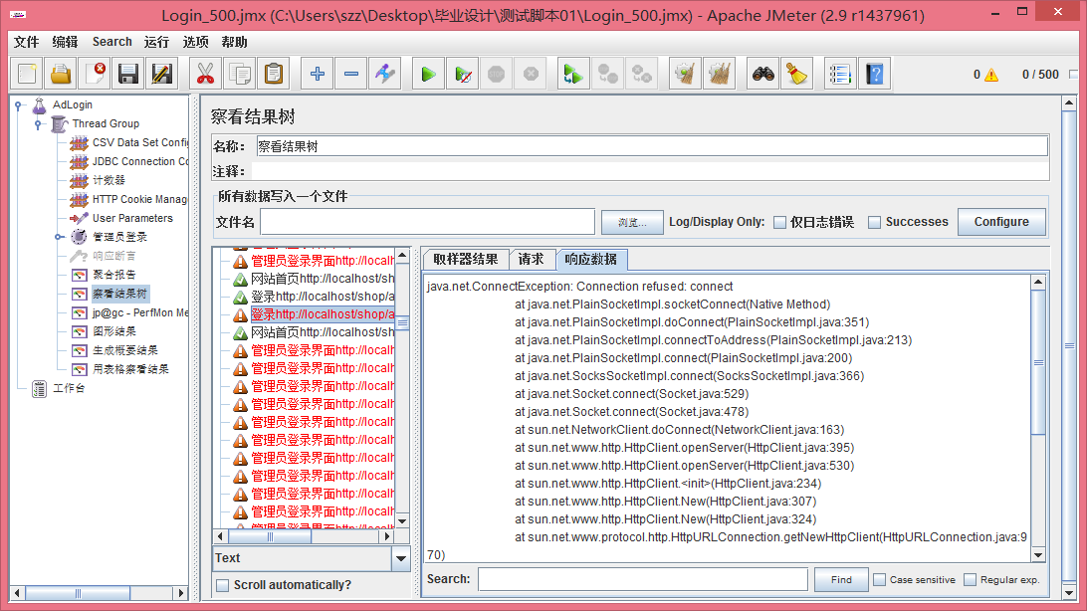图4-12 500人并发登录察看结果树图

### 4.3.3用户并发查询数据

在日常生活中，当某网站举行商品优惠活动时，如某商品秒杀时，常常会在开始抢购的一瞬间，查询显示不出数据。所以在网站的性能测试中，对数据库进行并发查询测试也尤为重要。

Jmeter除了可以对Web服务器做性能测试之外，也可以对数据库做性能测试 。具体可以分为以下几个步骤。

1. 添加配置元件-->JDBC Connection Configuration,对其进行配置。需要注意的是要将整个mysql-connector-Java-5.1.7-bin.jar复制到Jmeter的Lib目录下。
2. 在线程组添加JDBC Request。在SQLQuery中选择Select Statement。
3. 此次是要查询宠物购物网中的带有“狗”字的商品。所以在Query中编写“select * from product where pname like '%狗%';”。如下图4-13所示。
4. 添加响应断言、结果树、图形报告。

下面可以进行性能测试，设置线程数100。运行测试点击察看结果树。如下图4-14所示。可以看到所有并发的请求全部通过，响应数据中也出现了搜索的相关商品信息。

由上可以得出，并发查询数据脚本运行成功。下面分别在进行300、500、800、1000次并发查询。点击运行，察看结果树。所有请求皆通过为绿色。

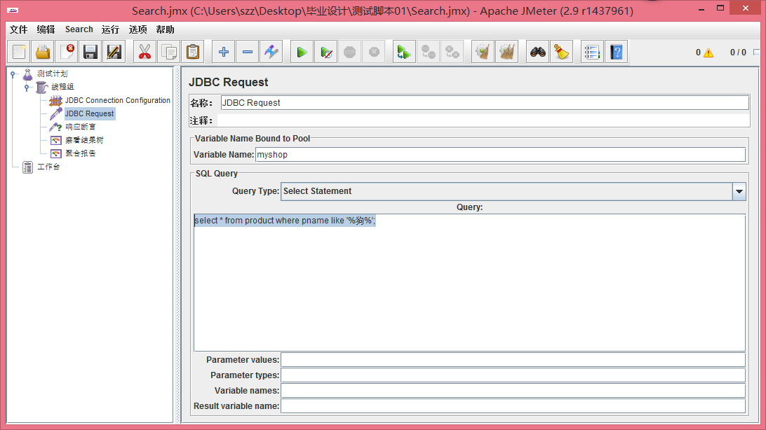图4-13 JDBC Request更改配置图

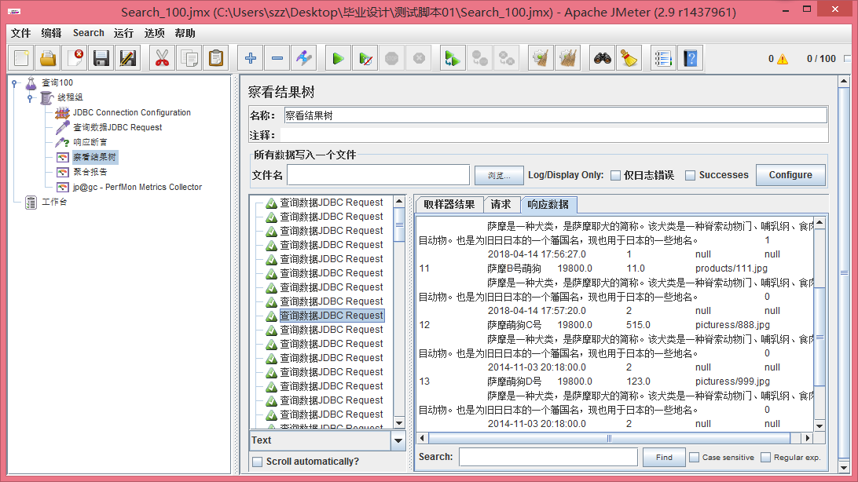图4-14 并发查询100次察看结果树图

按照以上步骤，继续对网站进行测试，将线程组中的线程数更改进行1500、2000、2300次查询。当进行1500、2000次查询的时候，虽然响应时间有所减慢，但是所有请求都无异常仍可通过。但是当线程数变为2300运行一段时间后，虽然察看结果树的请求是绿色的，但是“启动”按钮无法恢复原状，右上角的警告符显示数字1。如下图4-15所示。

点开聚合报告，发现2300条查询数据，如图4-16所示。只运行了2214条，等待一段时间后，仍然停止在2214，此时选择强制停止所有测试线程。

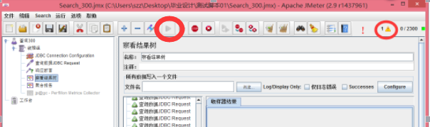图4-15 2300次并发查询察看结果树图

图4-16 2300次并发查询聚合报告

为保证非偶然性，再次进行四次2300次并发查询测试，发现停止的测试线程分别在2166、2300、2300、2071。由上可以看出当查询为2300并发查询时，显然查询结果已经不稳定。

### 4.3.4多线程并发添加数据

对管理员添加商品信息进行性能测试，Jmeter也可以通过多线程并发添加学生。具体操作如下。

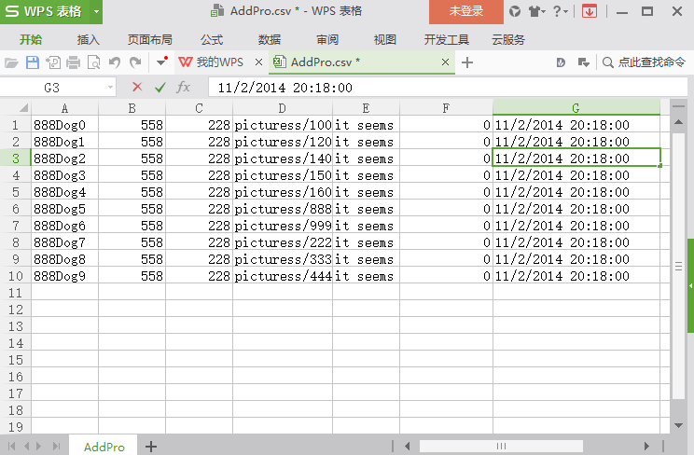1.用记事本创建AddPro.csv并保存与E盘下，添加10条商品信息。如下图4-17所示。

图4-17 AddPro.csv内容图

1. 用Badboy录制管理员添加宠物的脚本Add_10.jmx。
2. 添加配置元件CSV Data Set Config。具体配置如下：

Filename：E:\AddPro.csv

Variable Names:

pname,market_price,shop_price,image,pdesc,is_hot,pdate,csid

其余选项，皆默认，不做更改。

1. 添加配置元件JDBC Connection Configuration，具体设置和上文相同。
2. 编辑“添加商品”HTTP 请求，将变量参数化。具体如下图4-18所示。

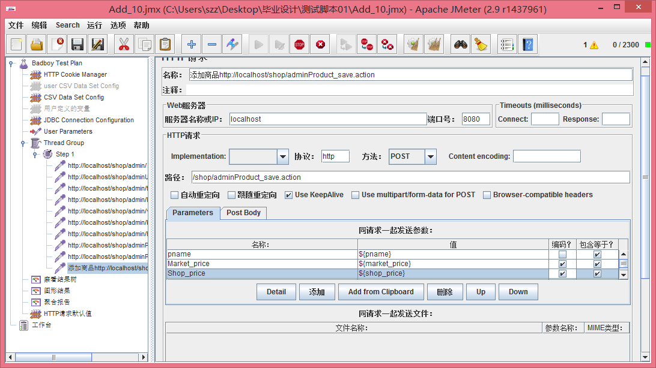图4-18 HTTP请求变量参数化图

6.设置线程组，添加察看结果树、聚合报告、图形结果、jp@gc - PerfMon Metrics Collector。点击运行，察看结果树。如下图4-19所示。

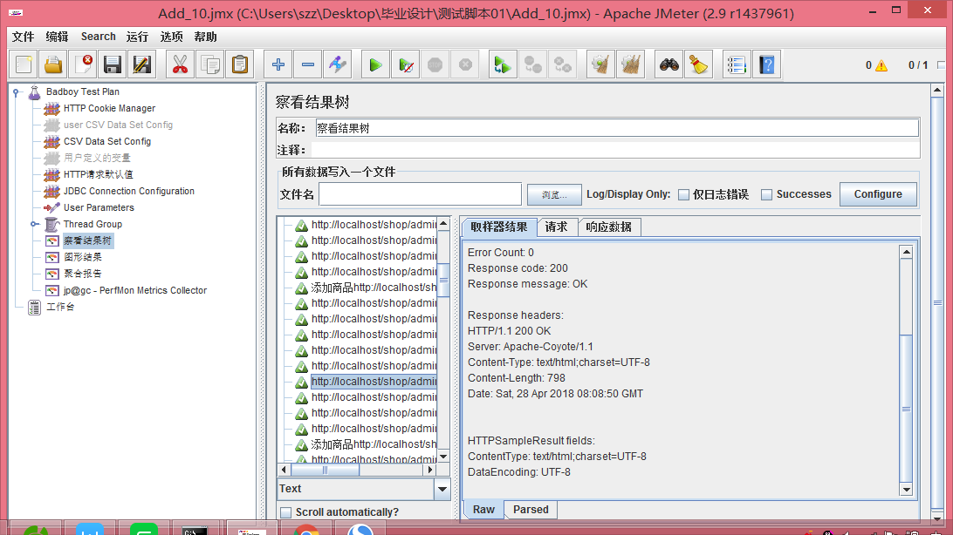图4-19 添加成功查看结果树图

在数据库中写入如下查询语句：

select * from product

where pname like '888%'

查询成功，得到如下结果图4-20。

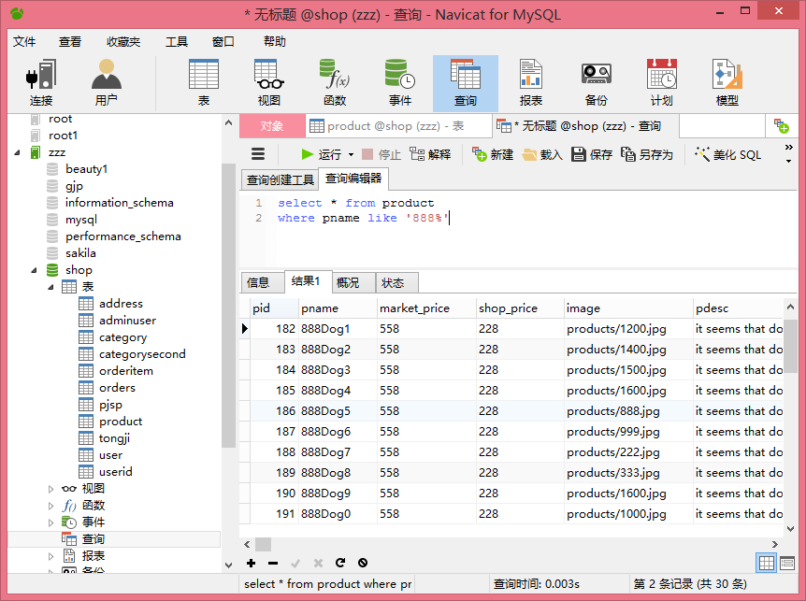图4-20 插入数据查询成功图

按照以上的步骤，依次进行100、300、500条商品信息,将线程组中的循环次数改为100、300、500，点击运行，察看结果树，请求为绿色，表示运行添加成功，请求全部通过。

## 4.4安全性测试

安全性测试和性能测试作为软件测试中重中之重的两类测试。安全性测试是测试被测网站或软件的安全和检查潜在的安全性缺陷的过程。其目的在于满足用户对软件或网站的安全需求，即抵制非法用户、黑客的恶意攻击，降低安全漏洞。

### 4.4.1 SQL注入测试

SQL注入连续得到2007年到现在十大应用攻击的冠军，足以说明SQL注入在安全性测试的地位。

SQL注入是向服务器提交数据时，夹带着有SQL语句的关键字，可以改变之前数据库想要执行的语句。即把自己想要实现的SQL语句通过输入数据的方式，进入到数据库中“欺骗”数据库，并执行自己想要执行的命令。

下面将对管理员登录进行SQL注入测试，在管理员登录的用户名输入框，输入以

下“admin1 ’or’ 1 ‘=’ 1 ’or’ admin1’=‘admin1”结果如图4-21所示.

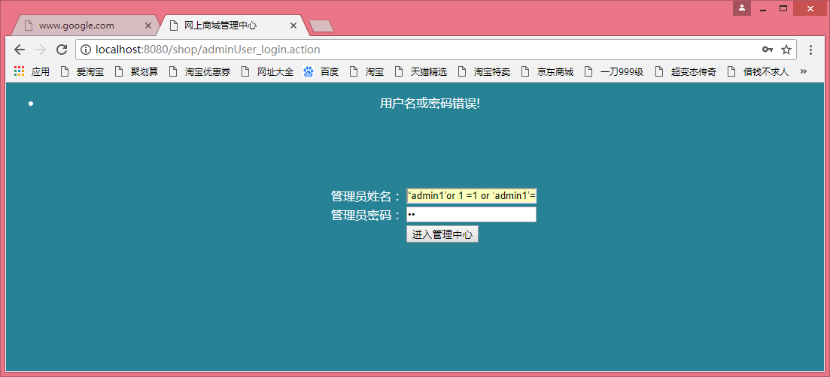图4-21管理员登录输入图

当在输入框中输入之后，登录界面直接显示用户名或密码输入错误。但是如果没有进行相应的防范，那么就会产生如下SQL语句进入数据库中：

select * from adminuser

where username=’admin1’or 1=1 or ‘admin1’=‘admin1’and password=’’;

如上所示，这是一个恒成立语句，所以如未进行防范，无论密码输入什么，都可以进入到后台管理界面，那后果将不堪设想。

### 4.4.2 跨站点脚本攻击

跨站点脚本攻击又简称XSS，在2007之前是冠军，在2007到现在的十大安全攻击中稳居第二，但确是最普遍、最能产生恶劣影响的安全漏洞。

XSS攻击的对象是服务器而不是用户，攻击浏览器并在其中执行脚本，来获得用户的隐私、种入病毒等。分别将攻击代码放入文档中，使用户信息泄露的存储式漏洞、未经验证将用户数据包含在页面中，然后显示在返回页面中的反射式和基于DOM文档对象模型。

在搜索栏中输入“<scrpit>alert(‘Test’)</script>”然后按搜索，如下图4-22所示。或把URL请求中参数改为<script>alert(/14041111/)</script>也可以进行XSS测试。

图4-22 搜索框图

其次，再对网站的请求进行测试，当管理员对网站进行管理时，需要通过管理员登录页面即：<http://localhost:8080/shop/admin/index.jsp>

正确输入后跳转到管理员界面：<http://localhost:8080/shop/admin/home.jsp>

对其进行测试，反其道而行之。直接在URL栏上输入，正确登录后的URL地址。

### 4.4.3 用工具寻找SQL注入漏洞

在进行网络安全测试时，都是测试人员手工进行测试，寻找漏洞。而这都是根据测试人员的以往测试经验，所以测出来的也是已知的漏洞。再者，测试人员手工测试，时间精力有限，对未知的漏洞也无法防范。

所以，在安全测试中，往往需要用一个优秀的漏洞检查工具来辅助寻找漏洞。Safe3WVS在国内外的工具是比较优秀的，特别是效率高这一优点。

如图4-23所示，在URL地址栏中输入地址，点击设置——全局配置，即可以对线程数、爬行深度、异常大小和超时时间做设置，如下图4-24所示。最后点击扫描，即可扫描漏洞。

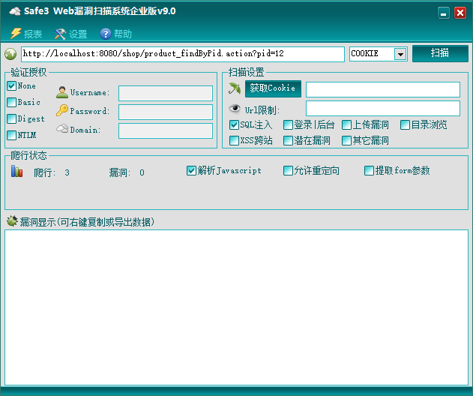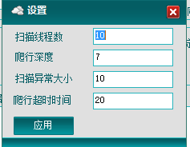图4-23 Safe3WVS界面显示图

图4-24 Safe3WVS设置图

# 第5章 测试结果的生成与分析

## 5.1界面测试结果与分析

### 5.11界面测试生成结果

根据表4-1界面测试表，进行宠物购物网的界面测试实施，在不同浏览器，点开宠物购物网，具体画面如下图5-1,5-2所示：

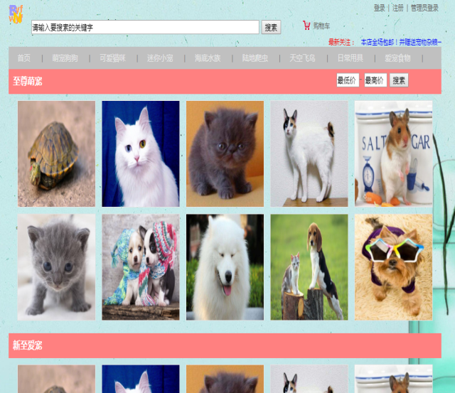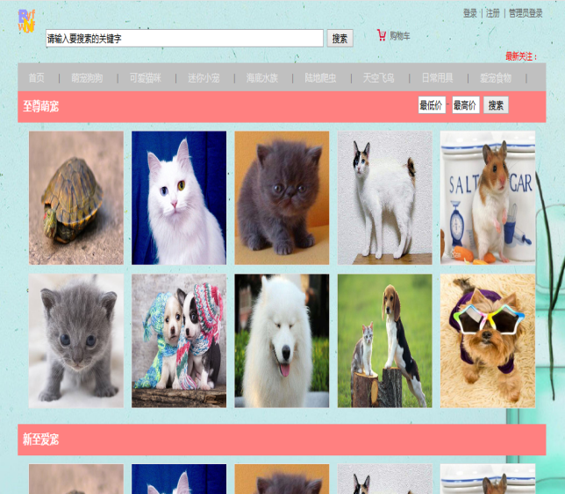图5-1 Firefox界面效果图 图 5-2 Chrome界面效果图

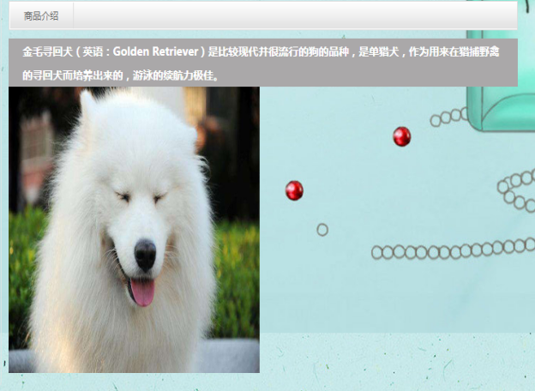图5-3是由宠物图片点击链接进入商品详细信息界面，图5-4是点击菜单栏进入商品信息界面。

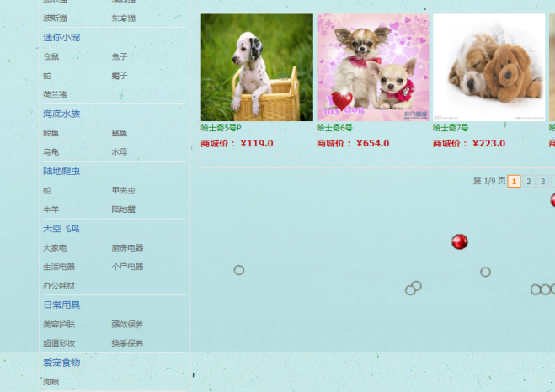图5-3商品详细界面 图5-4点击菜单栏界面

图5-6是用户登录的页面，图5-7是用户购物车界面。

### 5.1.2界面测试结果分析

1. 网站在不同浏览器的界面，大体上效果相同，但是也有小的出入，比如一级菜单栏字体之间的距离不同，建议开发人员对网站的兼容性问题进行修改。
2. 商品详情界面的图片及二级菜单栏过长，已经超出背景的颜色框，建议开发人员对图片和菜单栏的大小、形状进行修改。
3. 登录、购物车的界面背景颜色没有充满屏幕，有空余白色部分。建议开发人员将背景颜色“铺满”屏幕。
4. 价格搜索框位置与导航栏“至尊萌宠”重叠。建议开发人员修改价格搜索框的位置。

## 5.2功能测试结果与分析

### 5.2.1功能测试生成结果

由于功能测试生成的结果图片过多，篇幅有限，所以只在每个用例中选取个别具有代表性的图片，显示在文档中。

1. 注册测试结果

点击右上角注册，跳转到用户注册界面，如下图5-8所示。

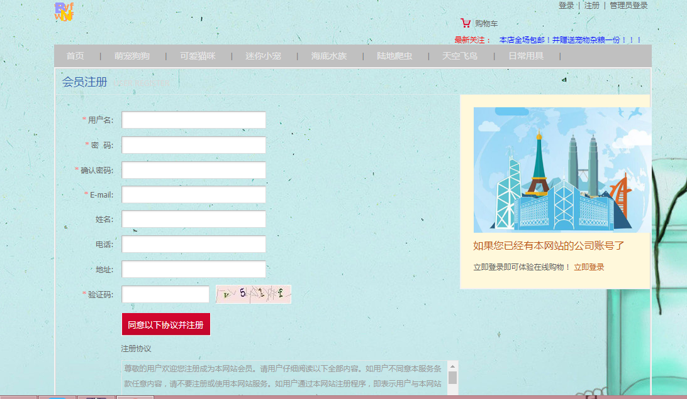图5-8注册界面显示图

用户注册用户名已经被使用时，右侧会出现提示语“用户名已存在”。当“密码”和“确认密码”不一致时，会出现弹窗“两次密码输入不一致”。具体如下图5-9所示。

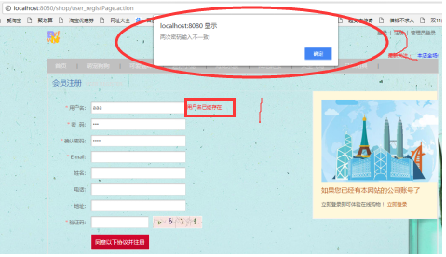图5-9用户名密码错误显示图

当邮箱和电话的格式没有按照正常格式输入时，只会出现提示语“邮箱格式不正确”，对电话的格式并没有提示语出现，如下图5-10所示。

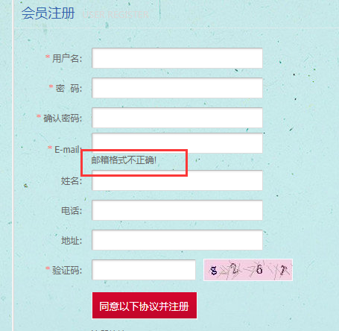图5-10邮箱格式错误显示图

在验证码之前的条件都输入正确的前提下，此时输入验证码，验证码输入错误时会出现“验证码输入错误”的提示语，如图5-11。当验证码输入正确时，也就是所有的条件都输入正确时，注册成功如下图5-12所示。

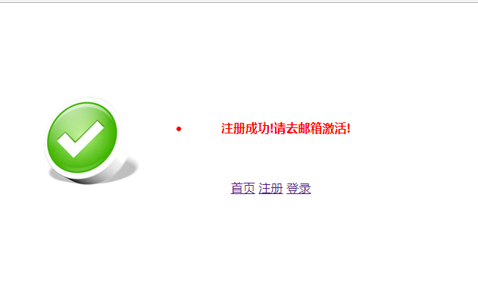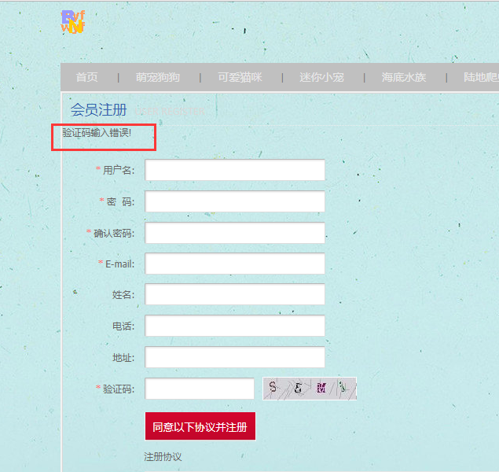图5-11验证码错误显示图  图5-12注册成功图

1. 登录测试结果

用户登录界面如下图5-13。图5-14是用户名和密码输入正确但是验证码输入错误时的显示图。图5-15是用户正常登录时，界面中右上角显示用户名、“我的订单”和“退出”。图5-16是用户名或密码输入错误时，显示的效果图，图中出现了“登录失败，用户名或密码错误”的提示语。

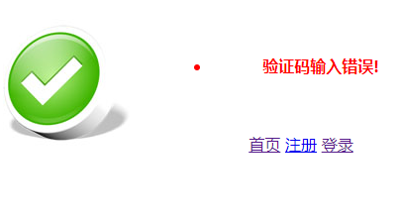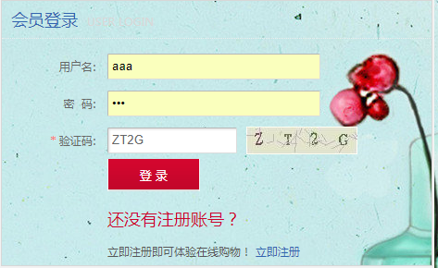 图5-13 登录界面图 图5-14验证码输入错误图

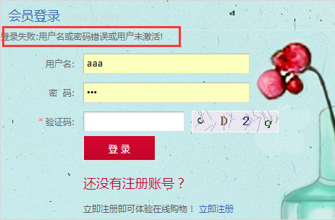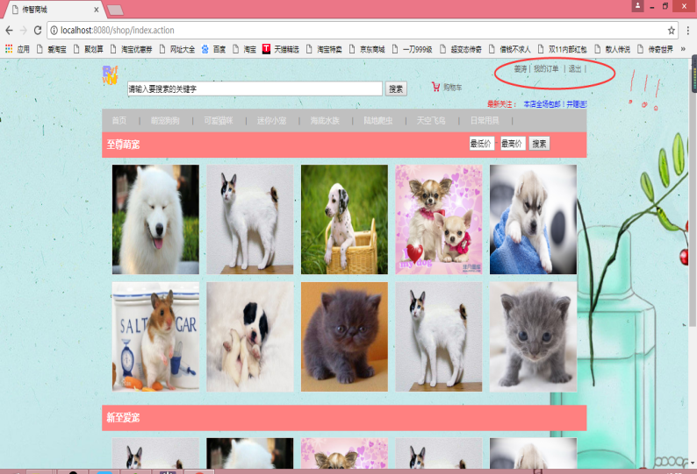图5-15登录成功图图5-16用户名或密码错误图

1. 用户查询商品测试结果

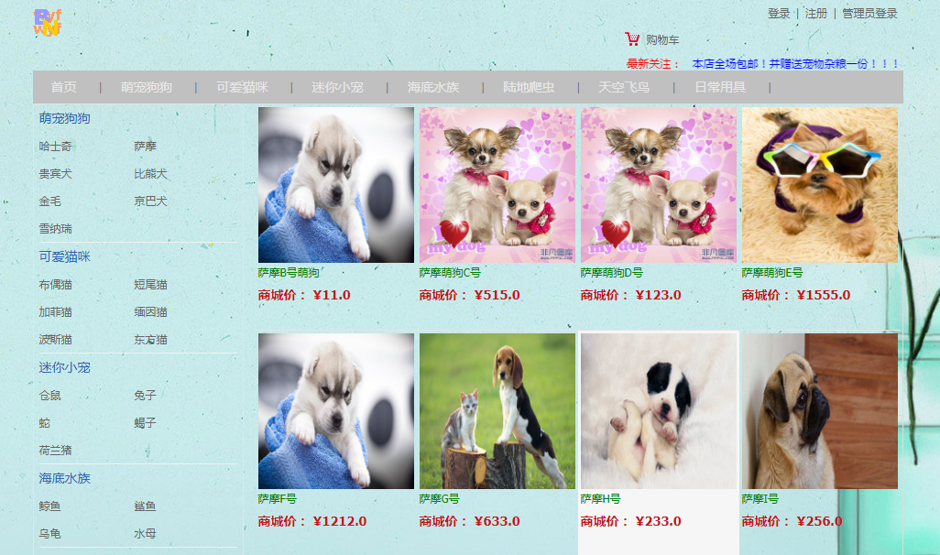用户可以在宠物购物网的首页菜单栏中直接查询到各个种类的宠物，比如：“萌宠狗狗”、“可爱猫咪”等。点击菜单栏之后在左侧有二级菜单栏，可以对不同品种的宠物进行查询，如点击二级菜单栏“萨摩”，查询结果如下图5-17所示。

图5-17菜单栏查询结果图

当用户通过搜索栏进行有效的模糊查询或价格查询时，都会产生正确的查询结果，此处不做展示。当搜索商品没有含关键字或价格不在搜索范围内时，结果如下图5-18所示。

图5-18查询失败界面

1. 购物车模块测试结果

用户可以添加商品到购物车，如图5-19所示。

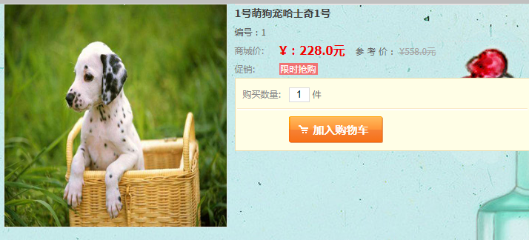图5-19添加购物车界面

对购物车里的商品进行增加、删除操作和清空购物车都可以成功，界面详情如下图5-20所示。

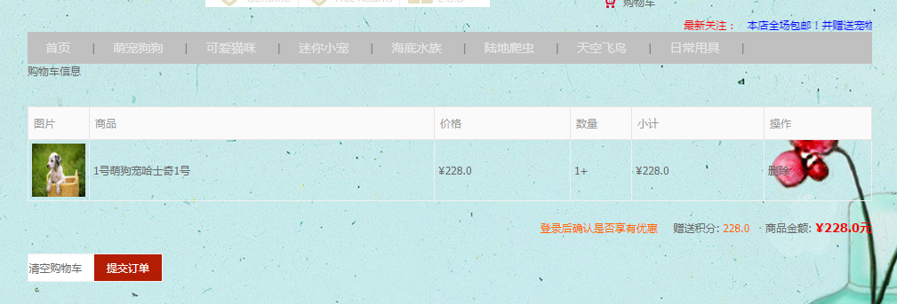图5-20购物车界面图

用户提交订单时，可以对地址、联系人和联系方式进行修改，详情如图5-21所示。

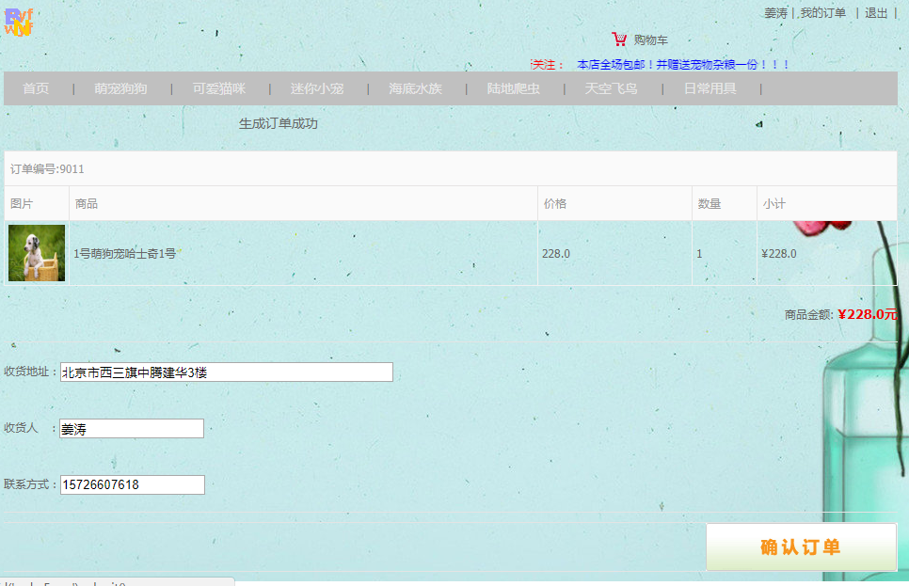**图5-21购买订单详情图**

用户提交订单成功之后，如图5-22所示。

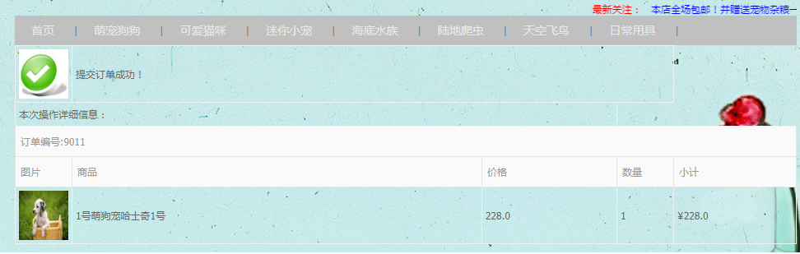图5-22提交订单成功图

1. 用户订单测试结果

用户点击右上角“我的订单”可以显示出我的订单，其中有四个选项：“未付款订单”、“已付款订单 ”、“未收货订单”和“完成订单”。分别点击可以查看用户的订单。具体详情如下图5-23所示。

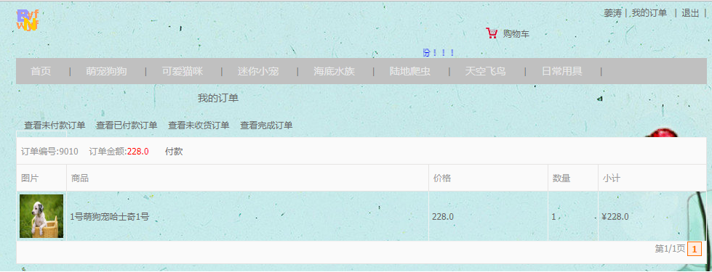图5-23用户订单详情界面

1. 管理员管理用户测试结果

管理员对用户信息可以进行查看、修改和删除。其中管理员查看用户界面如图5-24所示，管理员修改用户时可以对用户的名称、电话、邮箱和地址进行修改，结果如图5-25所示。删除功能也可以实现，此处不做展示。

1. 管理员管理商品测试结果

管理员的添加、修改商品功能，都可以正常运行，所以此处不做展示。但是在进行删除商品时，大多数的情况下都可以正常删除，偶尔会出现500错误。如下图5-26所示。

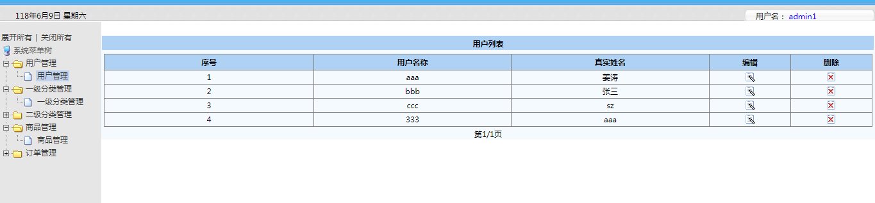图5-24 查看用户界面图

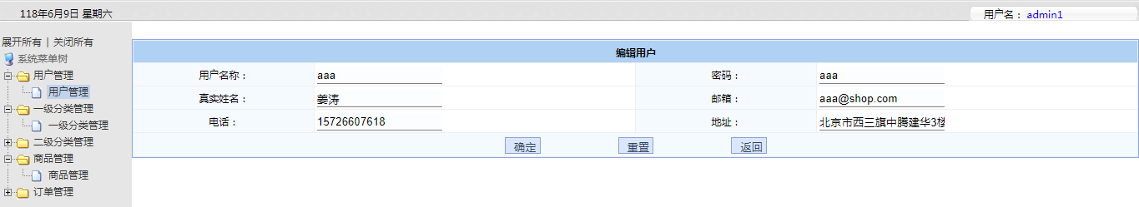图5-25 修改用户界面图

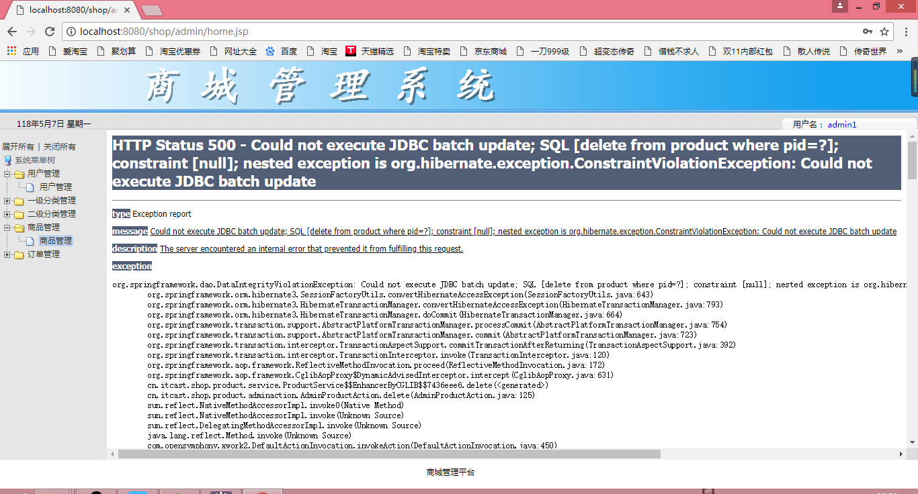 图5-26 删除商品失败图

1. 管理员管理订单测试结果

管理员可以对订单进行确认发货、和查看订单详情，具体如下图5-27所示。

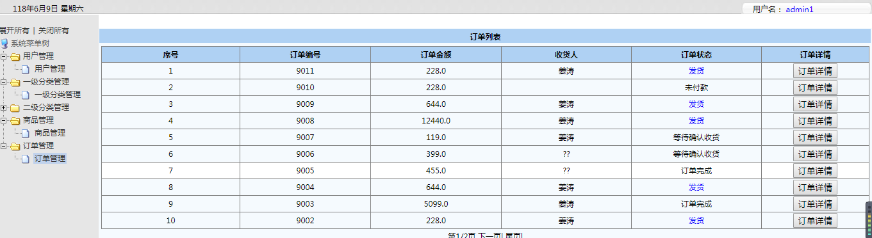**图5-27 订单详情图**

### 5.2.2功能测试结果分析

1. 会员注册时，对手机号码没有进行输入格式、位数等相关限制。建议开发人员对手机输入进行相关限制。
2. 用户在查询商品时，当没有相应商品时，系统没有给出相应的提示。建议开发人员给出合理的错误提示界面。
3. 用户在购物车中可以删除商品，但是无法减少商品的购买数量，不符合日常购物网站习惯。建议开发人员添加“购物车减少购买商品数量”功能。
4. 管理员进行删除商品操作，偶尔会出现500错误界面，原因可能是进行删除操作时过于频繁。建议开发人员对“管理员删除商品”功能进行审查修改。

## 5.3性能测试结果与分析

虽然在实践中，做了多次性能测试，但由于篇幅限制，所以在众多的性能测试结果的报告和图形中，只选出其中几项和特例作为代表。但是实践中的所有的数据都会作为最后结果分析的依据。

### 5.3.1性能测试生成结果

1. 并发登录测试结果

并发登录数为50人时，聚合报告、CPU图、图形结构分别如下图5-28、5-29、5-30所示。

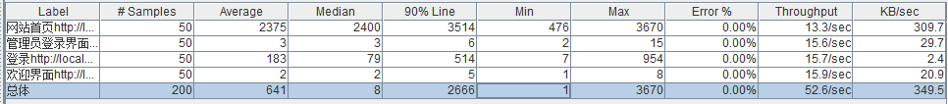图5-28 50人并发登录聚合报告图

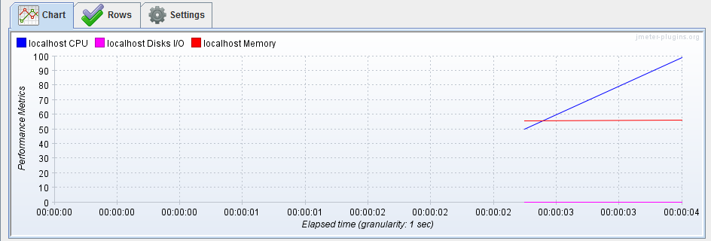图5-29 50人并发登录CPU内存图

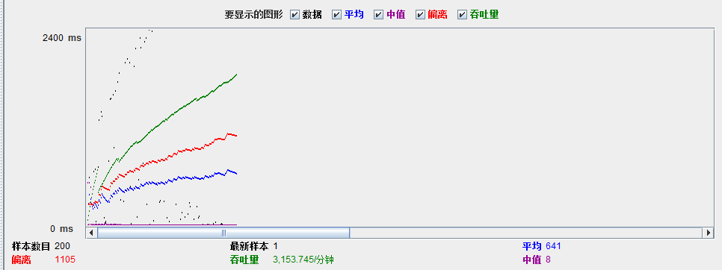图5-30 50人并发登录图形结果图

之后并发登录为100、200、300人时，虽然响应时间越来越慢，但是请求全部成功，此处不做展示。

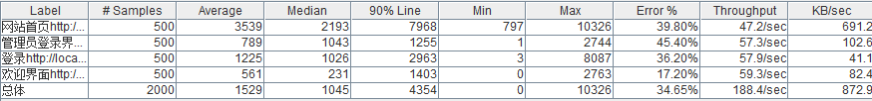但在并发登录为500人的时候，不但时间缓慢，且出现了一定的错误率，Error%是百分之三十左右，500人并发登录的聚合报告、CPU内存、图形报告图如图5-31、5-32、5-33所示。

图5-31 500人并发登录聚合报告图

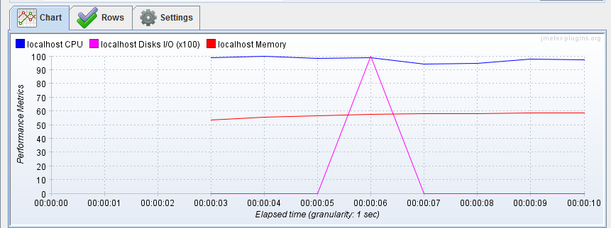图5-32 500人并发登录CPU内存图

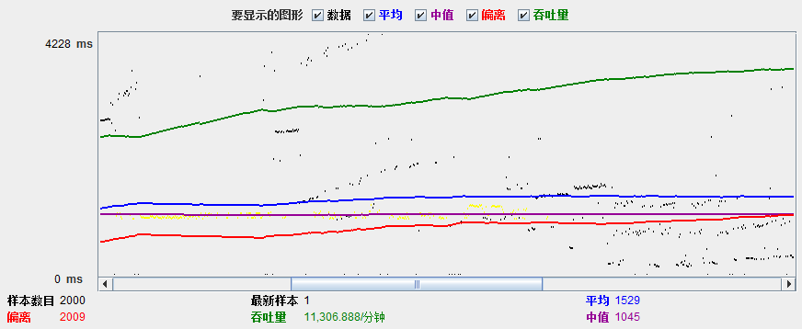图5-33 500人并发登录图形结果图

1. 查询测试结果

当并发查询数为100次时，聚合报告、图形报告分别如下图5-34、5-35所示。

图5-34 100次并发查询聚合报告图

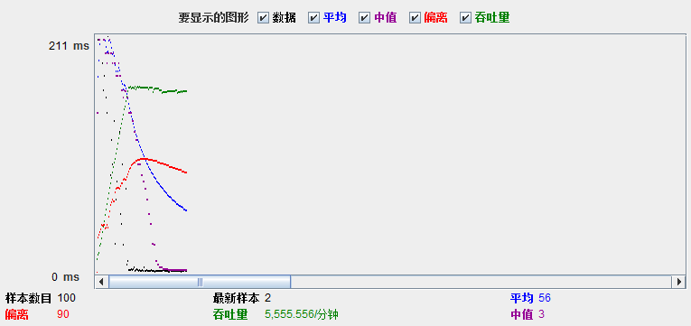图5-35 100次并发查询图形结果图

其中200次、300次、500次、800次、100次、1500次、2000次并发查询，虽然响应时间越来越缓慢，但请求仍全部成功，所以在此处依然不做展示。

当并发查询次数，是2300次时，在很长的时间内，Jmeter运行都无法全部运行完，已经不符合需求。2300次并发查询聚合报告、图形结果如下图5-36、5-37所示。Samples只有2214个，而设置的线程是2300次，证明有86次的查询没有运行成功。

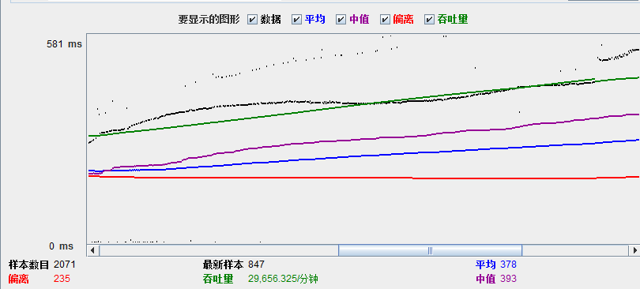图5-36 2300次并发查询聚合报告图

图5-37 2300次并发查询图形结果图

1. 添加数据测试结果

当多线程添加商品数为100个时，聚合报告、CPU内存、图形报告如下图5-38、5-39、5-40所示。

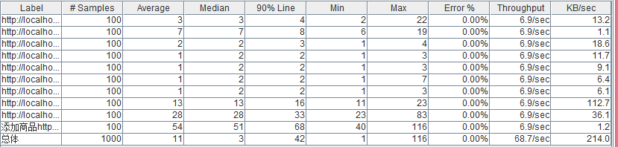图5-38 100个商品并发添加聚合报告图

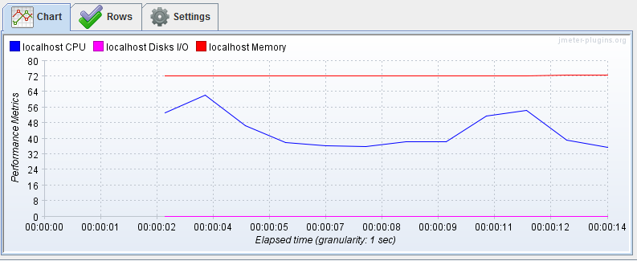图5-39 100个商品并发添加CPU图

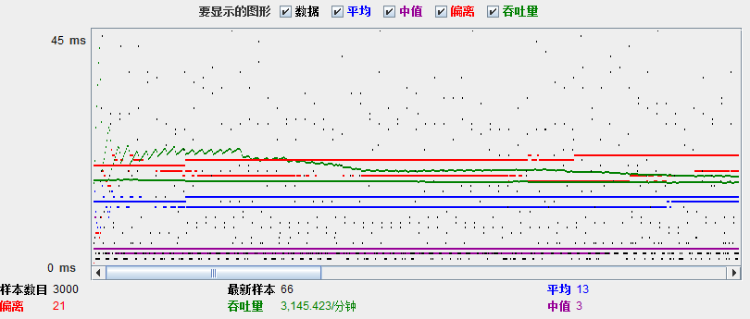图5-40 100个商品并发添加图形结果图

当管理员利用多线程添加300、500条商品时，请求都全部通过，所以此处将不展示结果的图片。

### 5.3.2性能测试结果分析

**表5-3 用户登录并发结果比较**

|  |  |  |  |  |  |  |
| --- | --- | --- | --- | --- | --- | --- |
| 虚拟用户登录并发数 | 最短响应时间ms | 最长响应时间ms | 平均响应时间ms | 90%用户响应时间ms | 运行请求的错误率% | 数据量KB/s |
| 并发50次 | 1 | 3670 | 641 | 2666 | 0.00 | 349.5 |
| 并发100次 | 1 | 4936 | 778 | 3027 | 0.00 | 515.7 |
| 并发200次 | 1 | 5630 | 798 | 3373 | 0.00 | 825.9 |
| 并发300次 | 1 | 9225 | 1696 | 6744 | 0.00 | 1000.9 |
| 并发500次 | 1 | 10326 | 1529 | 4350 | 36.65 | 872.9 |

**表5-4 用户查询并发结果比较**

|  |  |  |  |  |  |  |
| --- | --- | --- | --- | --- | --- | --- |
| 用户查询并发数 | 最短响应时间ms | 最长响应时间ms | 平均响应时间ms | 90%用户响应时间ms | 运行请求的错误率% | 数据量KB/s |
| 并发100次 | 1 | 54 | 3 | 3 | 0.00 | 184.9 |
| 并发300次 | 1 | 429 | 41 | 206 | 0.00 | 419.3 |
| 并发500次 | 1 | 666 | 159 | 403 | 0.00 | 622.0 |
| 并发1000次 | 1 | 1970 | 508 | 1025 | 0.00 | 653.5 |
| 并发2300次（未全完成） | 1 | 1238 | 378 | 675 | 无法填 | 956.7 |

**表5-5 添加数据并发结果比较**

|  |  |  |  |  |  |  |
| --- | --- | --- | --- | --- | --- | --- |
| 添加商品并发数 | 最短响应时间ms | 最长响应时间ms | 平均响应时间ms | 90%用户响应时间ms | 运行请求的错误率% | 数据量KB/s |
| 并发100次 | 1 | 116 | 11 | 42 | 0.00 | 214.0 |
| 并发300次 | 1 | 363 | 13 | 45 | 0.00 | 263.3 |
| 并发500次 | 1 | 457 | 12 | 41 | 0.00 | 262.4 |

根据以上几个表中的数据和5.1.3得出的测试结果，可以分析到以下几点：

1. 由表5-3分析得到，网站符合200人并发登录时小于5S的性能需求，但是当500个用户并发登录时，会出现网站瘫痪、崩溃现象，所以并发登录500人是网站登录的最大负荷量。
2. 由表5-4分析得到，当遇到“搜索”高峰时段，即并发查询次数大于2300时，网站在短时间内无法得到全部的查询结果。所以并发查询2300次是网站的最大并发查询数。

综上所述，宠物购物网作为一个小型购物网站，整体性能情况较好，但还应该对系统部分模块进行性能优化。

## 5.4安全性测试结果

### 5.4.1安全性测试生成结果

1. SQL注入测试结果

在管理员姓名输入框中输入后，没有进入管理系统，而是显示出提示语。如下图5-41所示。

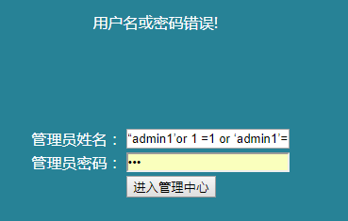**图5-41 SQL注入结果图**

2. XSS测试结果

（1）在搜索框中输入<script>alert(/30141/)</script>之后，查找成功，虽然没有显示出商品，但是没有出现小弹窗。表示没有反射式漏洞。

（2）在URL地址不输入管理员登录界面的网址，而是直接输入登录成功后的网址。得到如下图5-42所示。

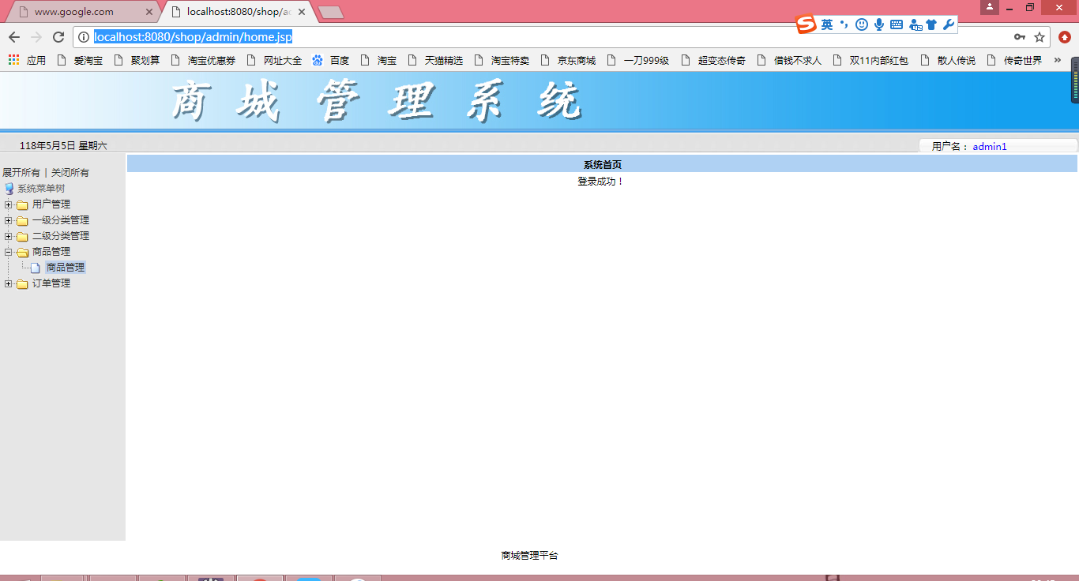**图5-42“跳跃”请求图**

3.Safe3WVS扫描结果

对用户查看订单的请求进行扫描的时候，发现一个SQL注入漏洞。如下图5-43所示 。

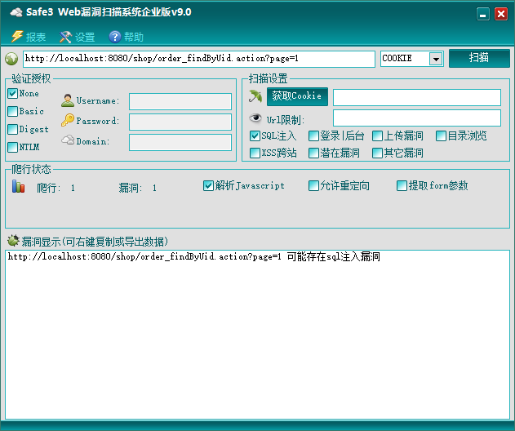**图5-43 Safe3WVS搜索请求图**

### 5.4.2安全性测试结果分析

1. 网站用户登录模块有验证码机制，有效的防范了SQL注入的漏洞。同样，建议开发人员在管理员登录模块也添加验证码验证登录。

2. 网站没有反射式漏洞，但是对于网站请求不够严谨，黑客可以直接跳过登录，进入到后台。建议开发人员对其进行防范加强。

3.在查看订单的请求中，发现了可能出现SQL注入漏。建议开发人员对其进行进一步的改进。

因为时间和资源的分配，所以此次测试局限了网站安全性测试的深入研究。但是网站的安全性测试极为重要，安全性测试不是随着产品的交付上市，就可以代表完全结束测试。而且科技发展迅速，漏洞的出现也是日新月异，所以测试人员应该继续跟进，找出更多的安全隐患，并发布在新版本的升级更新中，这样才能更有效的防治恶意侵入。

# 总结和展望

随着人们对软件要求越来越高，软件质量也得到更多的重视，而对软件要求的交付时间却越来越少，所以对网站进行高质量的软件测试才能保障软件的质量。

对于软件测试来说，花费的时间和最后的软件质量是成正比的，但是在真正的软件开发中，给测试人员留下的时间并不多，所以设计高效的测试用例进行有效的测试才是最重要的。而设计高效的测试用例则需要对网站和代码进行详细的了解，在设计用例时运用等价类划分法减少测试用例的个数，运用边界值分析法对网站最易出现漏洞的地方进行用例的设计，运用因果图法对有多种情况的输入进行组合分析，还有错误推测法和综合法等。在进行测试用例设计时要把实际情况和各种设计方法结合起来，只有这样才能设计出高效的测试用例。

在对宠物购物网进行软件测试时，因为是实训项目，没有正规的产品功能说明书和对软件需求，导致分析软件测试需求时没有明确的依据，只能以类似网站的功能说明书为依据。对于性能测试和安全性测试，本文作者也是第一次接触，虽然在此期间阅读了大量的书籍并且观看了相关的教学视频，但是由于时间等因素，对性能测试和安全性测试没有进行更深入的研究，在今后的发展中，应该对软件测试进行更深度的学习和实践，运用自己所学的知识对软件进行高效的测试，保证产品的质量。

# 参考文献

1. 易敏捷.软件测试国内外发展现状及趋势研究[J].江西自动化研究所,2013:92-102.
2. 李建华.WEB测试技术综述[J],2011:88-90.
3. 黄亚敏.软件测试(论文开题报告)[J]. 中华女子学院论文所,2011:12-13.
4. 陈志勇,万龙.全栈性能测试修炼宝典JMeter实战[M].中国邮电出版社.2016:12-13.
5. 郭莹洁.山西金融职业学院题库管理系统的开发与实践[D].电子科技大学:2010
6. 张海藩.软件工程[M]. 北京:清华大学出版社,2009:145-145.
7. 赵承霞.面向用户的软件柔点测试[D].燕山大学:2009.
8. 王顺,潘娅,盛安平,印梅.软件测试方法与技术实践指南Java EE篇[M].北京:清华大学出版社.2014:103-103.
9. 温素剑.零成本实现Web性能测试[M].电子工业出版社.2015:28-29.
10. 朱少民.全程软件测试[M].电子工业出版社.2011:98-99.
11. 赵斌.软件测试技术经典教程[M].科学出版社.2017:77-79.
12. 顾翔.软件测试技术实战设计、工具及管理[M].人民邮电出版社.2017:71-72.
13. 麦思博.软件测试之道：那些值得借鉴的实践案例[M].科学出版社.2017:11-12.
14. 李华瑛.济宁移动公司传输电路调度管理系统的设计与实现[D].山东大学:2014.
15. 杨晓慧.软件测试价值提升之路[M].机械工业出版社.2016:68-69.
16. 刘国梁,王成.软件测试[M].北京:高等教育出版社,1979:15-18,31.
17. 高蕾.基于B/S结构的学籍管理系统的设计与实现[D].吉林:吉林大学,2015.

# 致 谢

时间如白驹过隙，转眼间四年的大学时光随着毕业论文的结稿也已经接近尾声。校园生活即将画上句号，回首望去，尽是不舍。

首先我要感谢恩师——张利兵副教授，在人生中十分重要的四年中，张老师不仅传授我知识、学问，更是指导人生和价值追求的良师益友，使我坚定了人生的方向和追求的动力。这篇毕业论文在张老师的多次指导下完成，从论文的开题、设计的方向、论文结构到细节的修改，张老师在百忙的教学工作之中挤出来时间不厌其烦的帮助我完成论文。在对毕业设计没有头绪的时候，张老师更是找出相关的书籍让我翻阅，使我找到了方向。总之，在此再次感谢张老师孜孜不倦的教诲和鼓励。

最后向百忙之中抽出时间进行评阅的老师和答辩老师表达由衷的谢意。